

Schoolgids 2024 - 2025
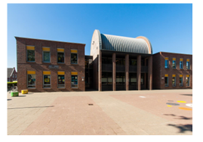

Schutsboom 67
5706 KH Helmond
0492-520434

EVEN VOORSTELLEN: HET TEAM VAN DE VENDELIER

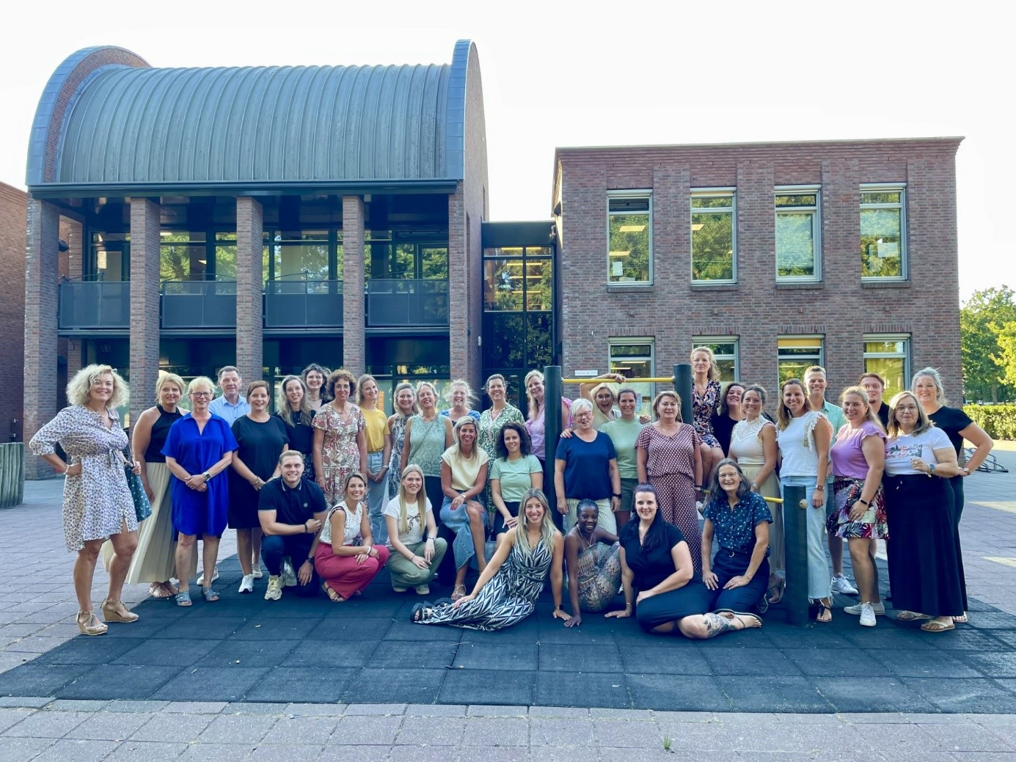

VOORWOORD DIRECTEUR

Beste ouders, verzorgers,

We vinden het fijn dat u deze schoolgids (beschikbaar via de website) gaat lezen en dus geïnteresseerd bent in het onderwijs op onze school. Deze gids is tot stand gekomen na vaststelling door het College van Bestuur van QliQ Primair Onderwijs en na instemming van onze MR. (Medezeggenschapsraad).

In deze gids leggen we uit hoe we, samen met jullie, zorgen dat kinderen zich veilig voelen op de Vendelier en hoe we de kinderen, uiteraard met een stevige basis, voorbereiden op de wereld van morgen. Kinderen zijn een deel van de wereld en we laten ze op allerlei manieren kennismaken met deze kansrijke wereld. Daarom halen we de omgeving graag de school in en, als dat mogelijk is, gaan we graag met de kinderen de wereld verkennen.

Jullie kennen je kind het beste en daarom hechten we veel waarde aan een goed, open contact. Soms een contactmoment zonder jullie kind, maar vaak juist ook met jullie kind erbij: we vinden het belangrijk om kinderen te laten meedenken en meepraten, zodat ze zich gehoord en veilig voelen.

Veel plezier met het lezen van deze gids. Actuele informatie over ons Kindcentrum is altijd te vinden in onze wekelijkse nieuwsbrief (het Vaandel), die in de school-app verschijnt en wekelijks aan alle ouders gemaild wordt.

Hopelijk lukt het om zo een beeld te vormen van ons Kindcentrum. Loop anders gerust even binnen. We beantwoorden vragen graag!

Namens het team van De Vendelier,
Yvonne van Heugten
Directeur
e-mail: y.vanheugten@devendelier.nl



EVEN VOORSTELLEN: HET SCHOOLBESTUUR

QliQ Primair Onderwijs heeft 12 scholen in Helmond waaronder 11 scholen voor basisonderwijs en 1 school voor speciaal basisonderwijs. Elke QliQ school heeft een eigen gezicht. Een eigen profiel dat ontstaat in verbinding met de kinderen, ouders en de wijk van de school.
In onze strategische belofte is te lezen dat wij met energie, daadkracht en vertrouwen kinderen begeleiden in hun reis van het leven. Daarbij kijken we niet alleen naar de kennis die kinderen nodig hebben maar ook naar de meer persoonlijke vaardigheden die hen helpen bij het vormgeven van hun toekomst. Vandaar onze slogan: “Leren leren, leren leven”.
We bieden kinderen een rijke leeromgeving en een aanbod op maat. En blijven ook onszelf als professionals ontwikkelen door te onderzoeken, te reflecteren en door samen te werken met ouders en onze omgeving.
De wereld verandert, QliQ verandert mee. Samen gaan we op ontdekkingsreis. DE REIS VAN JE LEVEN!
Wilt u meer weten over onze strategische belofte en hoe we daar met elkaar invulling aan geven? Kijk dan eens op www.qliqprimair.nl/dereisvanjeleven/

Ik wens uw kind(eren) een heel fijne, gelukkige en leerzame tijd toe!!

Ingeborg Schrama
Bestuursvoorzitter QliQ Primair Onderwijs

Inhoudsopgave

Even voorstellen : Het team van de Vendelier 2
Voorwoord directeur: : 3
Even voorstellen : Het schoolbestuur 4
Inhoudsopgave : 5

1. Kindcentrum De Vendelier
Contactgegevens ` 8
Herkomst van de naam De Vendelier 8
Geschiedenis van De Vendelier 9
Kindcentrum de Vendelier 9
Identiteit 9

2. Onze collectieve ambitie
Kernwaarden 10
Onze Missie 10
Ambitie 10
Leren vanuit veiligheid 10
Een stevige basis op maat 11
Omgevingsleren 11
Vaardigheden voor de toekomst 11
Internationalisering 12

3. Brainportschool
Waarom zijn wij een Brainportschool? 12
Wat is een Brainportschool? 12

4. Ons onderwijs
Onderwijstijd 13
De eigen groep: samenstelling van de groep 13
Procedure bij vervangingsproblemen 13
Lekker in je vel 13
Kennismakingsactiviteiten 13
De gouden weken 14
Rots en Water 14
SOVA 14
Hi-levelgroep 14
Taalkans-groep 14
Pestprotocol 15
Predicaat Veilige School 15
Onze leerlingenraad 15
Een stevige basis voor elk kind: 15
Lezen 16
Taal en spelling 16
Rekenen 16
Topontdekkers 17
Techniek 17
Beeldende vakken 17
Funlab 17
Beweging 18
De weektaak 18
Afscheid van groep 8 18

5. Leerlingondersteuning 19
Samenwerkingsverband Helmond – Peelland P.O. 19
VVE 20
De rol van de Intern Begeleiders 20
Hulp in de groep 20
Hulp buiten de groep 20
Ernstige dyslexie 21
Naar het vervolgonderwijs 21

6. Contact met ouders
Schoolapp Ziber-Kwieb 22
Website 22
Digitale nieuwsbrief 't Vaandel 22
Kennismakingsavond 22
Rapportage 22
Ouder-/-kindgesprekken 23
Extra contacten 23
Gesprek met directie 23
Vieringen / open podium 23
Gedragscode en geschillenregelingen 23
De MR (medezeggenschapsraad) 24
De GMR 25
De Ouderraad 25
Financiële bijdrage 26
7. Praktische zaken
Aanmelding en toelating nieuwe leerlingen 26
Schooltijden 26
Brengen en halen 26
Fietsen 27
Ziekmelden 27
Continurooster 27
Verjaardagen 27
Snoepen 27
Eten en drinken 28
Zindelijkheid 28
Gymlessen groep 1 en 2 28
Gymlessen groep 3 t/m 8 28
Huiswerk 28
schoolfoto's 29
Gevonden voorwerpen 29
Website, opnames en mobiele telefoons 29
BoS 30

8. Buiten schooltijden
Kindcentrum De Vendelier 30
Kinderdagverblijf Villa Vrolijk 31
JIBB+ 32
NBSS 32
Buitenschoolse activiteiten 32

9. Algemene zaken
Verlof en verzuim 33
Hoofdluis 35
Brabants Verkeersveiligheidslabel 36
Jeugdgezondheidszorg 37
Centrum voor Jeugd en Gezin 38
Meldcode huiselijk geweld 39
Verzekering 40
Sponsoring 41
AVG/Privacy 41

10. Schoolontwikkeling 42

1. KINDCENTRUM DE VENDELIER

CONTACTGEGEVENS

Kindcentrum de Vendelier, school.
Schutsboom 67
5706 KH Helmond
tel. 0492 – 520434
info@devendelier.nl
www.devendelier.nl

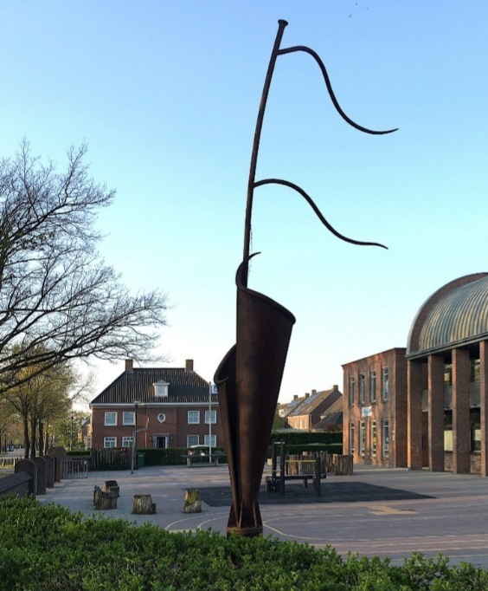
Directie
Yvonne van Heugten, directeur
Tel. 0613199784
y.vanheugten@qliqprimair.nl

René v.d. Ven, teamleider
Tel. 0653303363
r.vandeven@qliqprimair.nl

HERKOMST VAN DE NAAM
De naam van de Vendelier heeft te maken met de plek waar ons Kindcentrum staat. Vroeger was deze plek de thuishaven van Schutterij Sint Antonius uit Mierlo-Hout. De vaandeldrager (of Vendelier) droeg de vlag van de Schutterij, met daarop de naam en oprichtingsdatum van de Schutterij.
De vaandeldrager van de Schutterij nodigde met zijn vlag (het Vaandel, ook de naam van onze wekelijkse nieuwsbrief) iedereen trots uit om te volgen, zoals wij de kinderen uitnodigen om met ons tot ontwikkeling te komen.
Onze nieuwsbrief, het Vaandel, de vlag in het logo van ons Kindcentrum en het beeld van een vaandel op ons schoolplein vinden dus allemaal hun oorsprong in de Schutterij Sint Antonius.

GESCHIEDENIS VAN DE VENDELIER
Op 1 augustus 2000 startte de Vendelier in een nieuw gebouw in de nieuwe wijk Brandevoort. De schilders, de verwarmingsmonteurs en de elektriciens waren nog volop aan het werk toen op 14 augustus 2000 de deuren opengingen voor 50 kinderen en 3 leerkrachten onder leiding van de toenmalige directeur.
De school groeide zo snel dat al gauw een tweede locatie in gebruik werd genomen, locatie Stepekolk. In 2022 opzoeken werd de Vendelier een Kindcentrum.
Na een flinke groei in de eerste tien jaren en een stabilisatie in de jaren erna wordt het leerlingaantal nu geleidelijk minder en lijkt locatie Stepekolk niet meer lang nodig om alle kinderen op te vangen. De prognoses geven aan dat we uiteindelijk op ongeveer 400 kinderen zullen uitkomen en dit aantal past in het gebouw aan de Schutsboom.

KINDCENTRUM
Op maandag 5 december 2022 vond de officiële opening plaats van Kindcentrum de Vendelier. Kindcentrum Dik Trom en basisschool de Vendelier gaan samen onder één naam verder. De basisschool en het Kindcentrum werken samen vanuit dezelfde pedagogische en educatieve visie, maar ieder blijft verantwoordelijk voor de eigen organisatie. Door meer samen te werken creëren basisschool en opvang een doorgaande lijn voor kinderen van 0 tot 13 jaar, waarin het kind centraal staat.
Een van de speerpunten voor het schooljaar 2023-2024 is het versterken van het educatief partnerschap.
Onder educatief partnerschap verstaan we de wederzijdse betrokkenheid van ouders en school teneinde optimale omstandigheden te realiseren voor de ontwikkeling en het leren van kinderen, thuis en op school. Daartoe gaan we met elkaar in gesprek en werken we zoveel mogelijk samen. We doen dat omdat:
- Zowel ouders van basisschool De Vendelier en Kinderdagverblijf de Vendelier, nauw betrokken zijn bij de opvoeding en de begeleiding van onze kinderen en een gezamenlijk belang hebben.
- We optimale omstandigheden willen scheppen voor de ontwikkeling en het leren van het kind, thuis en in de voorschoolse- en vroegschoolse periode.

Identiteit
Kindcentrum De Vendelier is een katholieke school. De waarden en normen worden ontleend aan de christelijke traditie.
De belangrijkste uitgangspunten daarin zijn:
- Alle mensen zijn gelijk in al hun verschillen (respect)
- Zorg hebben voor elkaar en de wereld (solidariteit)
- Geloof in de toekomst. (hoop en perspectief)
Deze christelijke waarden en normen vormen de leidraad voor onze kijk op het leven van mensen in deze maatschappij.
Basisschool De Vendelier wil ook een ontmoetingsschool zijn. De ontmoeting tussen katholieke en andersgelovige leerlingen, waarbij de wil aanwezig is om van elkaar te leren en te bouwen aan een tolerante samenleving, waarin ieder tot zijn recht mag komen.
In de ontmoeting komen deze uitgangspunten elke dag tot uiting. Daarnaast is er aandacht voor godsdienst en levensbeschouwing in een open sfeer met veel waardering voor andere richtingen. Rond de katholieke feestdagen Kerstmis en Pasen zijn er ook schoolvieringen.
De sacramentencatechese (Eerste Heilige Communie en het Heilig Vormsel) valt onder verantwoordelijkheid van de parochie, met de ouders in een leidende rol. De communieviering is gecombineerd met andere basisscholen. De leerkrachten hebben hierin een beperkte rol.

2. Onze collectieve ambitie
Wat maakt KC de Vendelier, KC de Vendelier?

KERNWAARDEN
Onze kernwaarden vormen ons fundament en staan voor dat wat wij belangrijk vinden.
Ontwikkelen vanuit veiligheid
Altijd oog voor kwaliteit
Een stevige basis en structuur
Kennis en vaardigheden ontdekken
Onze missie.
De Vendelier is onderscheidend door eigentijds, uitdagend en betekenisvol onderwijs, dat kinderen vanuit een gevoel van veiligheid voorbereid op de wereld van morgen.
Wij bieden, naast een stevige basis, vaardigheden als samenwerken, onderzoeken, probleemoplossend handelen en creatief denken als vast onderdeel van ons basisaanbod. De Vendelier zoekt voor een contextrijke, betekenisvolle leeromgeving, verbinding met de omgeving, zodat kinderen zich meer bewust worden van de (kansrijke) omgeving waarin ze wonen en hoe ze daar in de toekomst aan kunnen bijdragen.
Onze collectieve ambitie
Op KC De Vendelier wordt gewerkt in een doorgaande ontwikkelingslijn voor kinderen van 0-13 jaar, waarin de baby-, peuter en dagopvang, de bso en het onderwijs naadloos op elkaar aansluiten. We werken vanuit een gedeelde visie op leren en ontwikkelen, die het fundament vormt in alles wat we doen.
Leerlingen worden bij ons op school in een verbonden sociale sfeer en fysiek veilig optimaal voorbereid op de veranderende toekomst en leren deelnemen aan de maatschappij. Dit doen we door aandacht voor een stevige cognitieve basis, persoonsvorming tot wereldburger, aandacht voor duurzaamheid en beweging en brede talentontwikkeling. Diversiteit is een hoger gelegen doel voor ons: kinderen mogen hier zijn wie ze zijn. De driehoek ouders-kind-school vormt voor ons een cruciale basis in de gedeelde verantwoordelijkheid voor de ontwikkeling van een kind.

LEREN VANUIT VEILIGHEID
We willen dat kinderen graag naar school gaan, lekker in hun vel zitten en zich fijn voelen in de groep. De kinderen zitten in een vaste, herkenbare, groep met vanaf groep 3 ook steeds dezelfde kinderen. De leerkracht(en) zijn wel elk jaar anders, maar gedurende het jaar hebben de kinderen deze leerkracht(en) als vaste basis.

In die groep besteden veel aandacht aan groepsvormende activiteiten zoals bv. de gouden weken aan het begin van het schooljaar, de week tegen het pesten, en rots en water/SoVa

Veiligheid betekent ook voorspelbaarheid en dus zorgen we voor een duidelijke regels en structuur. Zo bespreken we aan het begin van de dag wat er die dag te gebeuren staat en visualiseren we dit door pictogrammen op te hangen en worden bv. de klassenregels elk jaar met de kinderen samen opgesteld en in elke groep zichtbaar gemaakt.

EEN STEVIGE BASIS OP MAAT
We zorgen met moderne methodes en methodieken voor goed onderwijs in rekenen, taal en spelling. Methodes waarbij, naast het aanleren en automatiseren van basisvaardigheden, veel ruimte is voor zelfstandig werken, werken op eigen niveau en samenwerken. Deze basis vinden we belangrijk: een goede basis zorgt voor zelfvertrouwen en meer plezier bij complexere opdrachten zoals hieronder omschreven. Ieder kind leert anders en daar sluiten we zoveel mogelijk bij aan. We geven kinderen waar mogelijk ruimte om te kiezen hoe zij iets willen leren en wat ze willen leren.
Kinderen werken op de Vendelier met een weektaak waarin ze zelf keuzes maken. Die zijn er genoeg, bv. wanneer maak deze week mijn rekenwerk, bij welke opdrachten ga ik wanneer en van wie hulp vragen, wat ga ik deze week extra oefenen, wat kan ik al en hoef ik niet te maken en wat ga ik doen als ik klaar ben. Natuurlijk zit hier een opbouw in: bij de kleuters wordt hier al mee gestart.

OMGEVINGSLEREN
Kinderen zijn een deel van de wereld en daar willen we hen graag bewust van maken. Daarom zoeken we binnen ons onderwijs naar mogelijkheden om de wereld in de school te halen of met de kinderen de wereld in te gaan. Dat kan op allerlei manieren: een ouder die iets aan de klas komt vertellen over zijn of haar beroep, het natekenen en onderzoeken van bladeren die zijn gevonden in het Antoniusbosje, een bezoek aan het kasteel, het ziekenhuis of een Brainportbedrijf. Doordat we een Brainportschool zijn, werken we samen met grote bedrijven uit de regio.

VAARDIGHEDEN VOOR DE TOEKOMST
We stimuleren kinderen om te ontwikkelen vanuit hun eigen nieuwsgierigheid en leervragen en geven kinderen de ruimte om in een veilige situatie hun eigen talenten te ontdekken.

Een voorbeeld: bij het thema wonen bedenken kinderen na een introductie van de leerkracht zelf wat ze zouden willen weten over wonen in de wijk Brandevoort. Deze onderzoeksvragen schrijven ze op briefjes en worden opgehangen in de klas.
In groepjes proberen kinderen tot antwoorden te komen, die ze vervolgens zo moeten uitwerken dat ze worden gepresenteerd aan elkaar, aan andere kinderen of aan ouders. De leerkracht begeleidt, structureert en motiveert. Sommige vragen zullen makkelijk te beantwoorden zijn en voor andere vragen zullen de kinderen moeten nadenken over hoe ze tot een antwoord komen (iemand van de gemeente bevragen, een enquête onder inwoners houden, een maquette van de wijk maken, de slimste wijk in Brandevoort bezoeken en er een verslag van maken enz.).
Deze werkwijze wordt in alle groepen (op een andere manier) toegepast. In de hoogste groepen kan de leerkracht het thema bv. aanvullen met een miniles over het begrip kaartlezen of bevolkingsdichtheid. In de kleutergroepen kunnen de eigen huizen van kinderen worden gefotografeerd, nagetekend en nagebouwd: er zijn mogelijkheden genoeg.
Wij proberen steeds weer nieuwe manieren toe te passen om kinderen nieuwsgierig te laten zijn en hen te laten ontdekken en onderzoeken. Hiervoor zetten we ook onze thematisch zaakvakmethode Topontdekkers in, die niet voor niets zo heet en waarbij kinderen in groepjes werken aan (vaak zelfgekozen) opdrachten.
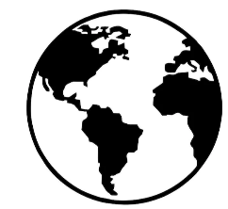
Voor al deze werkvormen hebben kinderen dus niet alleen een stevige basis nodig, maar ook vaardigheden als samenwerken, probleemoplossend denken, zelfstandigheid en durven presenteren: de vaardigheden die ze in de toekomst hard nodig hebben.

INTERNATIONALISERING
Door kennis te maken met andere landen en mensen uit verschillende culturen leren kinderen veel over de ander en zichzelf. Dit geeft leerlingen een streepje voor in onze internationale samenleving.
In onze methode wereldoriëntatie, Topontdekkers, is er veel aandacht voor internationalisering. Onderwerpen als biodiversiteit, kinderrechten, veiligheid en duurzaamheid komen zo systematisch in de hele school aan bod.
Vanaf groep 1 stimuleren we Engels in ons Kindcentrum met liedjes en spelletjes. In groep 3 wordt begonnen met een methode voor Engels, “Stepping Stones”.

3. BRAINPORTSCHOOL



WAAROM ZIJN WIJ EEN BRAINPORTSCHOOL?
Brandevoort profiteert van goede uitvalswegen richting Helmond en Eindhoven en heeft een eigen station met directe verbindingen richting Helmond en Eindhoven. Omdat Brandevoort qua ligging erg dicht ligt bij ASML, VDL en Philips vinden steeds meer werknemers van deze grote bedrijven in de Brainportregio hun weg naar Brandevoort. We hebben
steeds meer kinderen op school van medewerkers van deze grote Brainportbedrijven.

Wij willen de wereld in de school halen, zodat kinderen zich bewust worden van hun omgeving. Daar mag Brainport met al zijn technologische bedrijven dus niet aan ontbreken. Kinderen groeien op in een wereld vol technologie. Ze leven en spelen erin, en zijn van jongs af aan al geïnteresseerd in het hoe en waarom van de dingen om ons heen. Ze zijn daardoor ook gevoelig voor techniek. Van die nieuwsgierigheid maken we graag gebruik door veel techniek aan te bieden en daarbij gebruik te maken van dat wat onze kansrijke technologische omgeving ons kan bieden.

WAT IS EEN BRAINPORTSCHOOL?
Binnen Helmond zijn slechts een paar basisscholen een Brainportschool en de Vendelier is één van die Brainporten. Een Brainportschool werkt nauw samen met bedrijven en organisaties in de eigen omgeving, waardoor het onderwijs beter aansluit op de realiteit buiten de school en de kinderen kennismaken met de technologie van deze bedrijven.
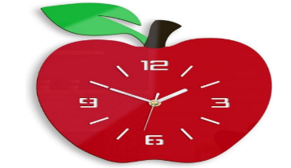
Brainportscholen hebben veel aandacht voor ondernemen, onderzoeken en ontwerpen, laten kinderen leren vanuit een contextrijke omgeving, hebben oog voor talentontwikkeling van kinderen, doen veel aan internationalisering, werken aan vaardigheden voor de toekomst en delen hun kennis met andere Brainportscholen.

4. ONS ONDERWIJS

ONDERWIJSTIJD
Kinderen krijgen gemiddeld 940 uur les gedurende de acht jaren dat ze op school zitten. In totaal komt dit op 7520 uur. Dat is de wettelijke norm.
Op de Vendelier maken alle kinderen 940 uur per jaar. De schooltijden ook de studiedagen en/of vrije dagen zijn hierdoor voor alle groepen gelijk.

DE EIGEN GROEP ALS BASIS: SAMENSTELLING VAN DE GROEP

Kleuters die op De Vendelier starten, worden in een groep 1-2 geplaatst. Aan het eind van groep 2 worden alle kinderen herverdeeld om de groepen 3 zo evenwichtig mogelijk samengesteld te krijgen. Afhankelijk van de groepsgrootte kan er na groep 3 nog een herverdeling plaatsvinden. Wegens de wisselende groei per jaar is het mogelijk dat er in de groepen 3 tot en met 8, in een uitzonderlijk geval, een combinatieklas geformeerd wordt.
De groepen 1-2 zijn heterogeen samengesteld, kinderen van groep 1 en 2 zitten samen in de klas. Vanaf groep 3 worden de kinderen ingedeeld in jaargroepen (groep 3, groep 4, groep 5 enz.). Deze jaargroepen worden verdeeld in bouwen, te weten onderbouw (groep 1 tot en met 4) en bovenbouw (groep 5 tot en met 8). Binnen de bouw vindt veel samenwerking plaats, bv. tijdens projecten en Funlab- activteiten.
De kinderen zitten dus in een vaste, herkenbare, zo evenwichtig mogelijke groep met vanaf groep 3 ook steeds dezelfde kinderen. De leerkracht(en) zijn wel elk jaar anders, maar gedurende het jaar hebben de kinderen dezelfde leerkracht(en).

PROCEDURE BIJ VERVANGINGSPROBLEMEN
Helaas ontkomen ook wij niet aan de vervangingsproblematiek. Vervanging van een leerkracht bij ziekte, studieverlof of ander buitengewoon verlof moeten we zelf regelen en proberen we met eigen leerkrachten op te lossen.
Als er geen vervangingsmogelijkheid is, starten we een noodprocedure. Deze is in samenspraak met MR opgesteld. De eerste twee dagen worden groepen opgevangen door een onderwijsondersteuner, IB –er of andere leerkracht met taken buiten de groep. Als er niemand beschikbaar is wordt een groep 1-2 verdeeld; de leerkracht van die groep gaat dan de groep van de zieke leerkracht opvangen. Als het niet meer mogelijk is om een groep opnieuw te verdelen, zijn de kinderen van die groep 1-2 de dag daarop vrij. Er wordt dan een brief meegegeven.
Natuurlijk kunnen kinderen altijd naar school als het de ouders in problemen brengt. Een
kind gaat dan alsnog naar zijn/haar verdeelgroep.

LEKKER IN JE VEL: VEILIG IN EN BUITEN JE GROEP

Kennismakingsactiviteit
Om het jaar fijn als groep op te starten gaat elke groep in de eerste weken van het schooljaar een dagje uit, waarbij het accent ligt op fijn samen bezig zijn:
- Groepen 1 en 2: speeltuin
- Groepen 3: bosdag
- Groepen 4: speeltuin
- Groepen 5: high-tea
- Groepen 6: slaapfeest
- Groepen 7: trektocht (hiervoor vragen we van ouders een eigen bijdrage)
- Groepen 8: groepsspel/ picknick
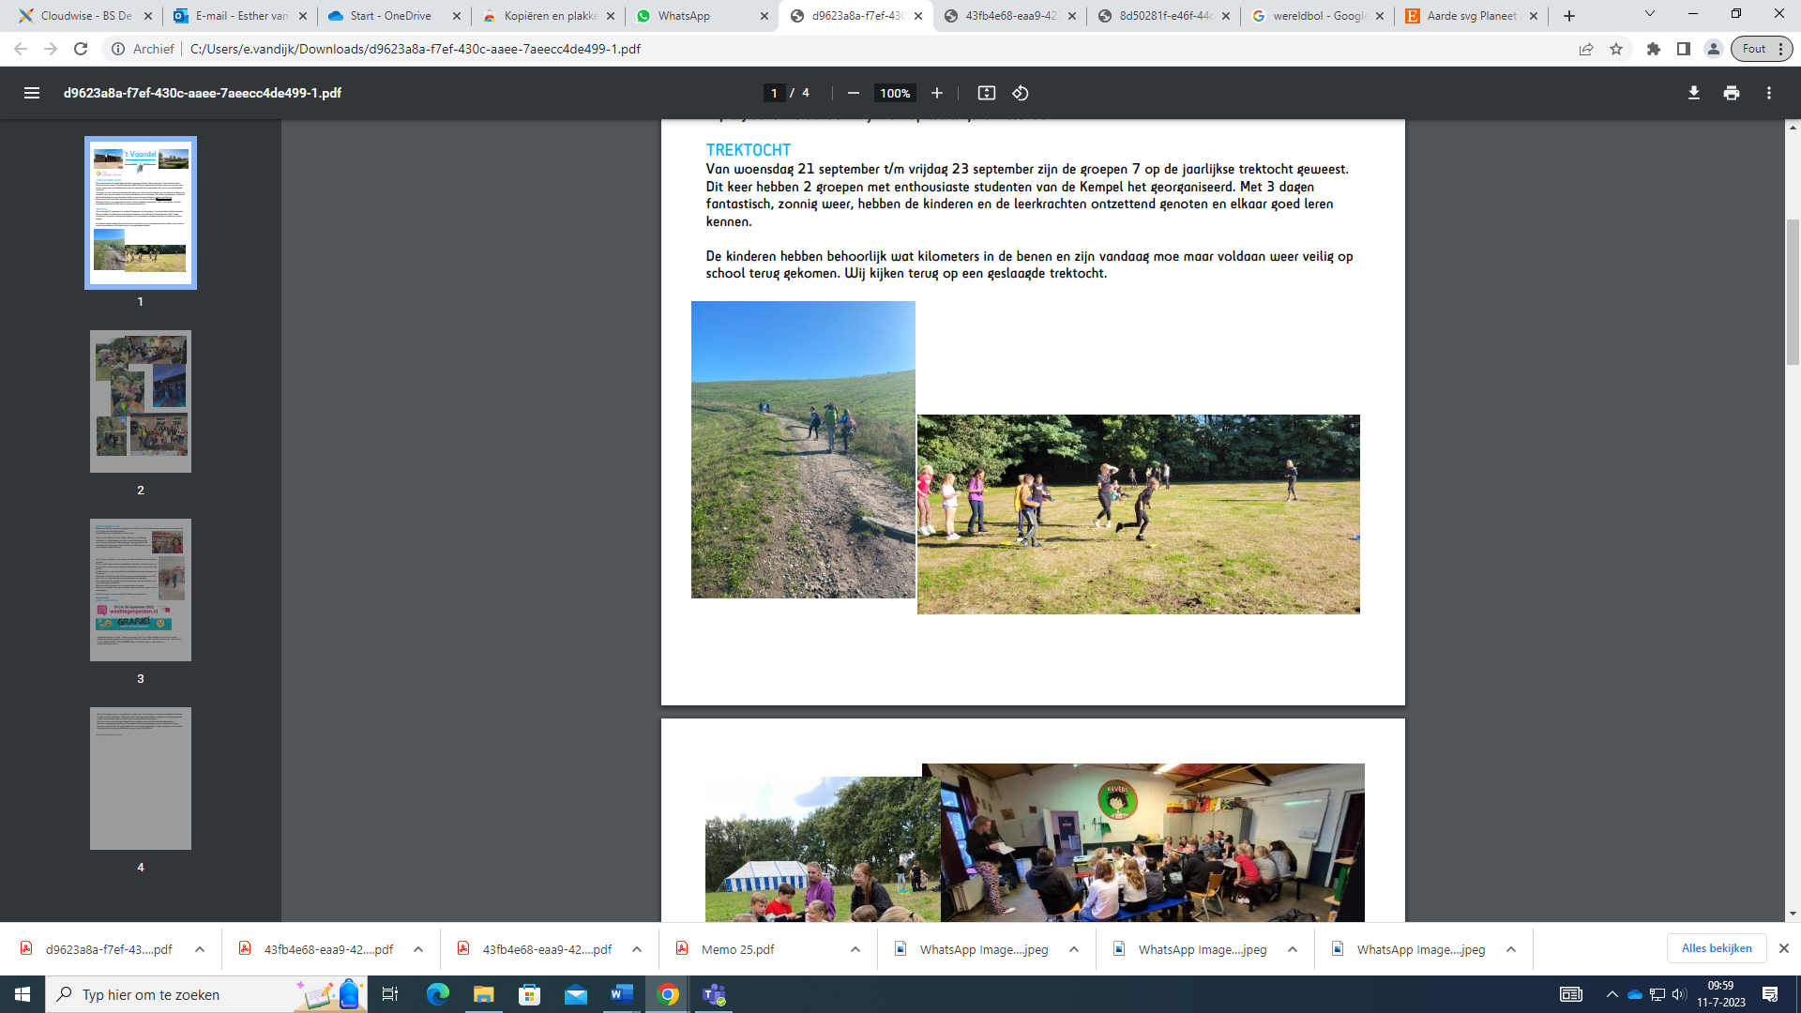
De Gouden Weken
Gedurende (ongeveer) de eerste zes weken van het schooljaar wordt de groep gevormd. Na deze periode zijn de rollen, normen en waarden grotendeels bepaald voor de rest van het jaar. Deze eerste zes weken gebruiken we om van de groep een positieve groep te maken. De groepsdynamiek wordt bevorderd door veel groepsvormende activiteiten. Natuurlijk zijn er het hele jaar door activiteiten die van de groep een fijne groep maken, maar in de Gouden Weken ligt er nog meer nadruk op.

Rots en water
Elke groep krijgt klassikaal aanbod van de training Rots en Water. Dit wordt verzorgd door de eigen leerkracht. Rots en Water is een sociale competentie-training, waarin kinderen leren samenwerken, samen spelen en samenleven. Kinderen moeten leren zich onafhankelijk op te stellen (Rots) en eigen keuzes te maken, maar ook leren hoe met anderen samen te werken, spelen en leven (Water) Bouwstenen van Rots en Water zijn zelfbeheersing, zelfreflectie en zelfvertrouwen

SOVA
Voor een aantal kinderen is het aanbod niet voldoende: zij hebben extra hulp en oefening bij de sociaal-emotionele ontwikkeling nodig. Dit bieden wij (vanaf groep 3) aan via begeleiding door onze gedragsspecialist Evelin van Schijndel.
Afstemming met de klassensituatie vindt plaats door verslag naar de leerkrachten, zodat verworven vaardigheden in de klassensituatie verder tot ontwikkeling kunnen komen.

Hi-levelgroep
Ontwikkelingsgelijken ontmoeten elkaar wekelijks een ochtend in de Hi-Levelgroep . De leerlingen in deze groep hebben behoefte aan een extra uitdagende leeromgeving met gelijkgestemden, naast het extra aanbod (het compact en verdiepende/verrijkende werk) in de groep. In de klas hebben ze meestal voldoende aan het horen van de instructie in de groep om zich iets eigen te maken. Er echt iets voor moeten doen is een ervaring die ze te weinig opdoen. Motivatieproblemen en onderpresteren kan dan het gevolg zijn. Deze meer- en hoogbegaafde leerlingen moeten dus uitgedaagd worden om tot prestaties en succeservaringen te komen.
Leerlingen voelen zich in de Hi-Level groepen gezien en erkend. Dat alleen al maakt dat het welbevinden van de leerlingen enorm groeit, wat een positieve invloed heeft op de beleving van het ‘reguliere’ aanbod in de rest van de week.
De Hi-Levelgroep is gevestigd op de Stepekolk-Oost 53 en vindt plaats op de woensdagmorgen.
Taalkans-groep
Kinderen die moeite hebben met de Nederlandse taal worden hierbij, naast extra begeleiding in de groep, structureel wekelijks ondersteund in onze taalkans-groep. In deze groep is alles gericht op het uitbreiden van de woordenschat, zodat er op lange termijn meer taalbegrip ontstaat, wat weer gunstige gevolgen heeft voor de leerprestaties en het welbevinden.

Anti- Pestprotocol
Pestgedrag kan (zeer) schadelijk zijn voor zowel de slachtoffers als de pesters wanneer er niet adequaat mee wordt omgegaan. Het bieden van geborgenheid, respect en structuur staat bij ons hoog in het vaandel. Wij werken al jaren met een pestprotocol, om zo een veilig pedagogisch klimaat te scheppen waarin kinderen zich optimaal kunnen en durven te ontwikkelen.
Hiertoe zijn de volgende vier doelstellingen van dit anti-pestprotocol opgesteld:
- Het voorkomen van pestgedrag.
- Het tijdig signaleren van pestgedrag.
- Het remediëren/ bespreekbaar maken van pestgedrag.
- De samenwerking met ouders optimaliseren en inzetten om pestgedrag te
voorkomen/ aan te pakken.
Voor meer informatie verwijzen we naar het anti- pestprotocol op www.devendelier.nl.

Predicaat Veilige School
Ook worden regelmatig (om de drie jaar) in de groepen 5 tot en met 8 veiligheidsonderzoeken afgenomen. Deze laten wij uitvoeren door een onafhankelijk bureau "Onderzoek & Innovatie Groep" en zijn bedoeld om het pesten en veiligheidsgevoel van de leerlingen in de midden- en bovenbouw in beeld te krijgen. Scholen welke zichtbaar/merkbaar resultaat boeken en lager scoren dan 4% of lager, ontvangen het certificaat Veilige School. Deels bedoeld als beloning voor de gedane inspanningen maar vooral ter stimulans om op de ingeslagen weg verder te gaan.

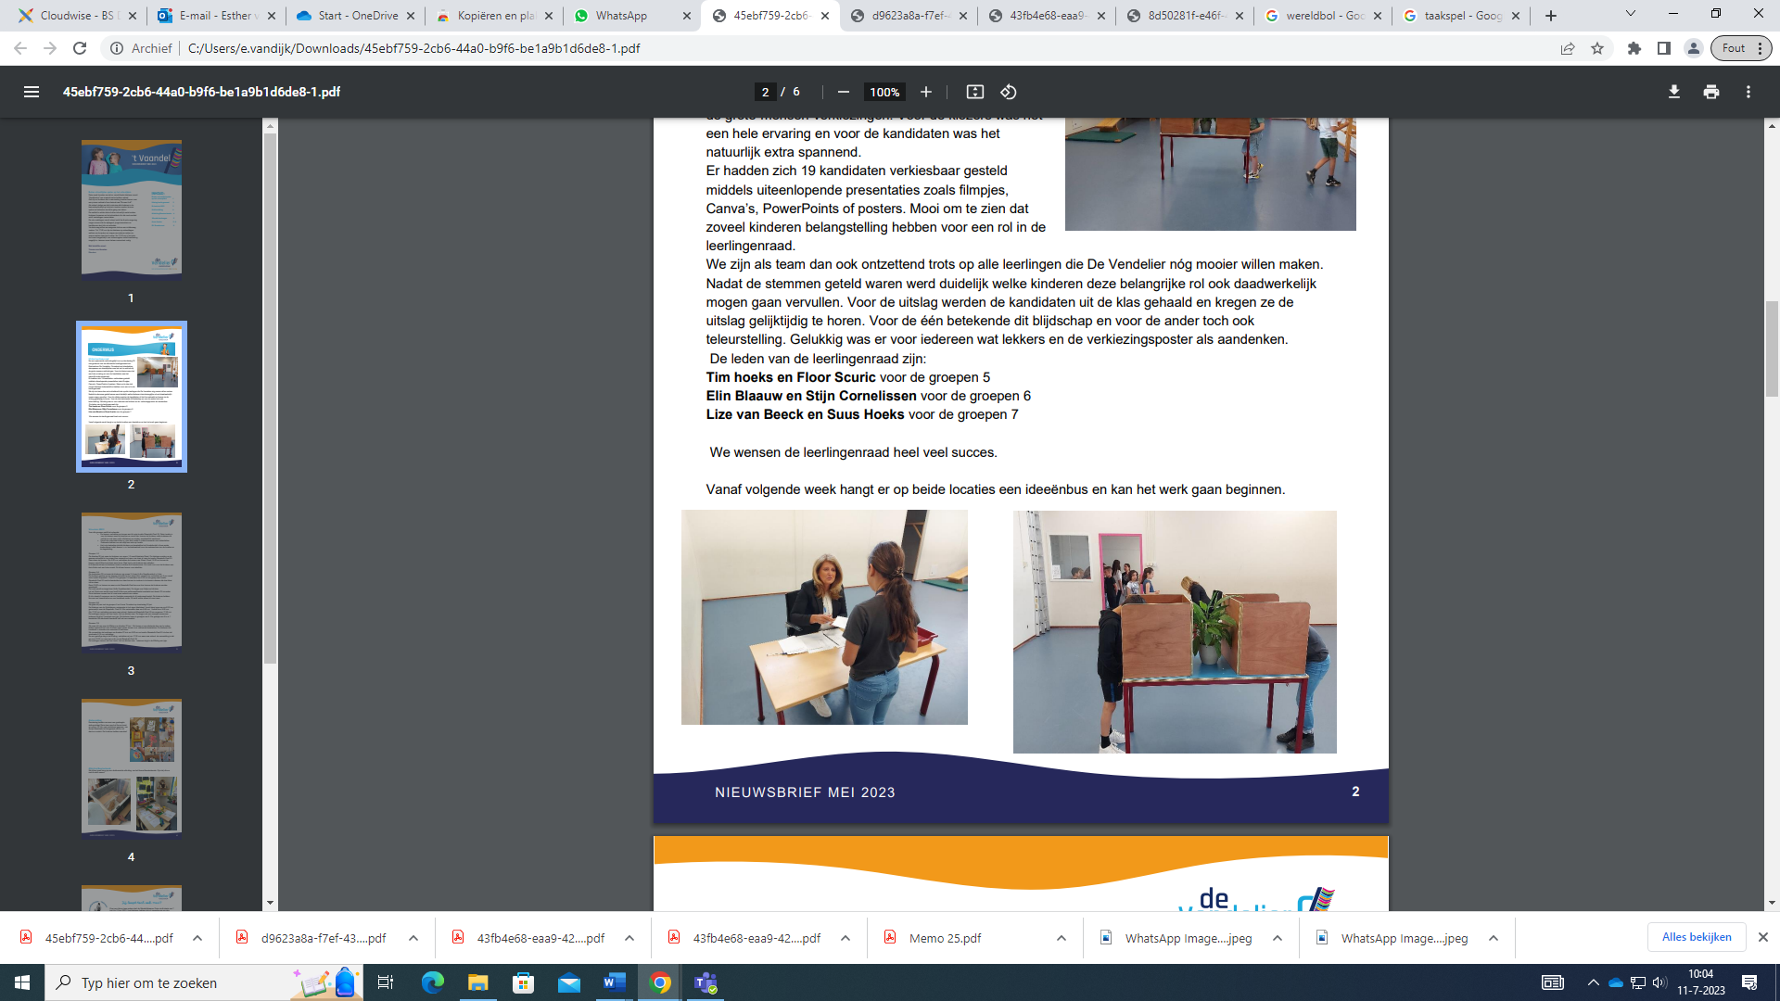
Onze leerlingenraad
Als leerlingen zich betrokken voelen bij het reilen en zeilen in de groep en op school voelen ze zich daar ook verantwoordelijker voor. Een van de manieren om de betrokkenheid te vergroten is met een leerlingenraad. De leerlingenraad van kindcentrum de Vendelier bestaat uit 8 leerlingen die alle kinderen van de school vertegenwoordigen. De leerlingen uit de raad, afkomstig uit de groepen 5, 6, 7 en 8 zijn democratisch gekozen door hun medeleerlingen. Kinderen uit lagere groepen kunnen niet verkozen worden. Iedere zes weken komt de leerlingenraad van bijeen om te vergaderen. Ze bespreken samen met de leerkracht wat er nog beter zou kunnen op school. Dan doen ze aan de hand van door andere leerlingen ingebrachte ideeën. De actiepunten die voortkomen uit de vergadering van de leerlingenraad worden ook meegenomen in de teamvergadering van de school.
Een school die functioneert als een democratische leer- en leefgemeenschap geeft ook leerlingen inspraak. Door het meedenken en meebeslissen leren kinderen verantwoordelijkheid te dragen. Dit is actief burgerschap.
EEN STEVIGE BASIS VOOR ELK KIND

Lezen
Wij vinden lezen enorm belangrijk: wie leest, heeft de wereld aan zijn voeten. (Voor)lezen ligt aan de basis van de taal- en leesontwikkeling van kinderen en aan de kansen die kinderen krijgen in de maatschappij. Lezen verruimt het denken, leert kinderen om anderen beter te begrijpen en vergroot het welzijn. In de kleutergroepen starten we met allerlei lees- en schrijfactiviteiten: samen lezen, voorlezen, zelf lezen, spelletjes zoals rijmen, leren lezen als je eraan toe bent, zelf briefjes stempelen of schrijven en met de computer leren omgaan.
In groep 3 gebruiken we de methode Veilig Leren Lezen om kinderen te leren lezen. Elke dag wordt een woord aangeboden, dat in een later stadium in korte zinnen kan worden gebruikt. Dit aanvankelijk lezen is een voorbereiding op het technisch lezen in de hogere groepen. In Veilig leren lezen komt zowel het lezen als het schrijven van taal aan de orde. Na groep 3 werken we met de methode Estafette.
Daarnaast laten we kinderen veel zelf lezen in allerlei soorten boeken en stimuleren we dat kinderen thuis veel lezen. In ons schoolgebouw zit de BOS: de Bieb Op School, waar kinderen wekelijks boeken kunnen lenen om thuis te lezen. Natuurlijk is er niet alleen aandacht voor het technisch leren lezen, ook het begrijpen van wat de kinderen lezen komt uitgebreid aan bod. Door bij projecten en andere activiteiten gebruik te laten maken van teksten en boeken die informatie bieden en door Nieuwsbegrip, een complete methode voor begrijpend lezen, aan de hand van onderwerpen uit het nieuws, met wekelijks actuele teksten. Kinderen waarbij het leren lezen meer tijd nodig heeft krijgen meerdere keren per week ondersteuning van een oudere leerling met het computerprogramma” Bouw” en krijgen extra ondersteuning in de klas
of bij een ondersteuner.

Taal en spelling
Wij willen kinderen écht functioneel taalvaardig maken, zodat ze goed voorbereid zijn op hun deelname aan de maatschappij. Bij alle vakken is veel aandacht voor taal en spelling en maken we kinderen bewust van het nut van goede taalvaardigheid: als je een tekst schrijft die anderen lezen dient de tekst in begrijpelijke taal en zonder fouten geschreven te zijn en bij een presentatie dien je de juiste taal te gebruiken.

Wij zijn de kleutergroep als een krachtige taalomgeving: taal is de hele dag in de kleuterklas aanwezig: kleuters luisteren naar de instructies bij een spel, vertellen over hun ervaringen, luisteren naar een verhaal, enzovoort.
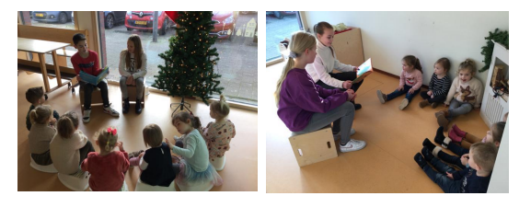
In groep 3 zit taal en spelling verweven in de methode Veilig Leren lezen. Vanaf groep 4 gebruiken wij hiervoor PIT, een taal- en spellingmethode voor groep 4 t/m 8 van de basisschool, met veel aandacht voor spelend en bewegend leren en functionele opdrachten die voor kinderen betekenis hebben.
Rekenen
Tijdens de kleuterperiode krijgen kinderen op onze school spelenderwijs veel rekenactiviteiten zoals constructieve activiteiten (bouwen, het werken met constructiemateriaal, knutselen, vouwen) en spelactivteiten als meten en wegen.
In groep 3 werken de kinderen met Semsom met veel bewegend, spelend en samenwerkend leren en vanaf groep 4 werken we met de methode Wereld in getallen. Automatiseren (zonder nadenken snel sommen kunnen maken) oefenen we in alle groepen dagelijks en ook hierbij maken we gebruik van bewegend leren. De kinderen oefenen ook vaak digitaal.

Topontdekkers
Topontdekkers is een thematische zaakvakmethode, waarmee we de kinderen op veel verschillende, manieren laten werken aan geschiedenis, aardrijkskunde, natuur en techniek. Kinderen leren zichzelf kennen en ontdekken de wereld. Door thematisch onderwijs te combineren met gevarieerde werkvormen waarbij veel samengewerkt moet worden komen de leerlingen tot nieuwe inzichten en ontwikkelen ze nieuwe vaardigheden. Informatie zoeken is één van de fundamenten van Topontdekkers.
We werken met alle kinderen van de school steeds aan hetzelfde thema, bv. Beestenbende of verkeer en vakantie, waardoor er mooie mogelijkheden ontstaan voor groepsoverstijgend werken.

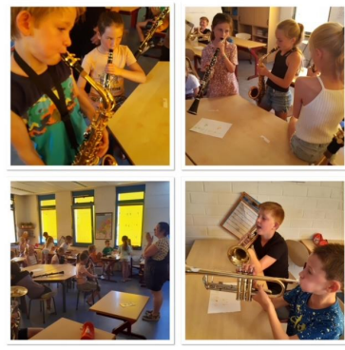
Techniek
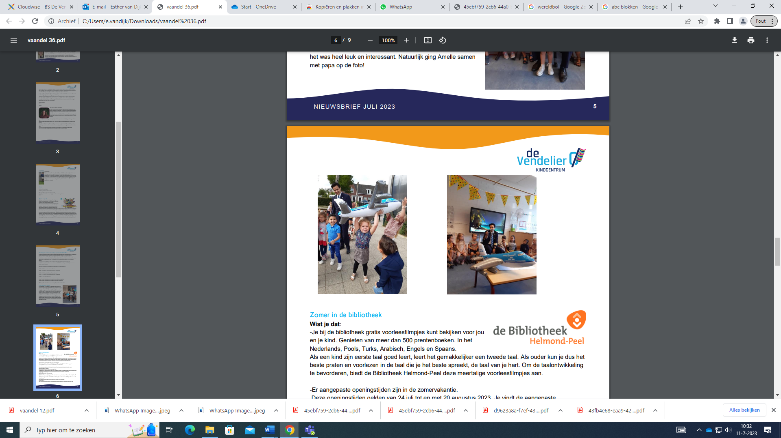
Binnen Topontdekkers en binnen ons gehele onderwijs betrekken we techniek. Met proefjes, experimenten, ontwerpopdrachten of technische uitdagingen stimuleren we de creativiteit, zelfstandigheid en het probleemoplossend vermogen van kinderen en versterken we vaardigheden als samenwerken, communiceren en logisch nadenken. We zijn ook blij met de technieklessen die door externe partners worden verzorgd.

Beeldende vakken
Wij zorgen voor een structureel aanbod voor de beeldende vakken: dans, drama, muziek, tekenen, handvaardigheid en cultuureducatie. In de klas, maar ook met andere groepen samen en tijdens Funlabs in kleinere groepen met kinderen uit verschillende klassen.
We werken hierbij ook samen met Het Kunstkwartier. Deze organisatie organiseert film-, dans, toneel- en muziekmanifestaties, waaraan alle kinderen deelnemen.
Ook werken we samen met Harmonie Phileutonia om muziek op school te verbreden en buiten school te delen in de vorm van optredens. Kinderen maken zo op school kennis met verschillende instrumenten en komen tot een eindoptreden waarbij iedereen een instrument bespeelt.
Tijdens het open podium dat we twee keer per jaar organiseren wordt het presenteren voor een grote groep geoefend en laten kinderen op een creatieve manier aan elkaar en aan ouders zien wat zij hebben geleerd, gemaakt of ervaren op school.

Funlab
Tijdens het Funlab genieten de kinderen van de hele school in kleinere groepen van zelfgekozen activiteiten zoals koken, trommelen, bootcamp, mozaïeken, gebruik je groene vingers, fotografie, expeditie Vendelier of bingo. Per jaar zijn er 4 Funlabs gepland. Deze zijn gekoppeld aan de thema’s van Topontdekkers.

Beweging
De kinderen hebben twee keer in de week gymles. De kleuters hebben gym in de speelzaal. Vanaf groep 3 is de gymles in de grote gymzaal. Elke week wordt er een gymles verzorgd door een vakdocent van NBSS. Voor onze school is dat Jeroen Kool. Dit is de functieles ( materialenles) De spelles wordt verzorgd door de eigen leerkracht.
Daarnaast maken we gebruik van het aanbod van JIBB+. Dit zijn extra kleuterlessen en clinics voor de groepen 3 t/m 8
Tijdens de reguliere lessen maken we steeds meer gebruik van het zogenaamde “bewegend leren”. Hierbij maken de kinderen zich het geleerde op een “bewegende” manier eigen.

De weektaak
Elke week krijgen de kinderen aan het begin van de week een weektaak, waarop wordt aangegeven wat ze die week voor activiteiten zelfstandig maken of doen. Dit begint bij de kleuters met een moet-taak die aangegeven wordt op het planbord (bv, een teken- of knutselopdracht) en eindigt in groep 8 met een complete weektaak op papier. De kinderen denken zelf mee over de invulling de weektaak. Ook bepalen ze zelf wanneer ze welke taak maken en evalueren ze hoe de weektaak is verlopen en waar ze volgende keer misschien nog op kunnen letten. Dit zorgt ervoor dat ze zich verantwoordelijk voelen over hun eigen leerproces (eigenaarschap).

Afscheid van groep 8
Na acht jaar hard werken en veel fijne momenten zijn de kinderen klaar voor het voortgezet onderwijs. Om de basisschoolperiode fijn als groep af te sluiten gaan de kinderen samen op schoolkamp. De kosten hiervan vallen buiten de ouderbijdrage, ouders betalen hiervoor een eigen bijdrage. Daarnaast wordt door groep 8 een musical opgevoerd, waar alle kinderen van het Kindcentrum onder schooltijd en de ouders van de kinderen van groep 8 tijdens een mooie afscheidsavond van kunnen genieten. Als de kinderen eenmaal op het voortgezet onderwijs zitten zien we ze ontzettend graag nog eens terug tijdens onze terugkommiddag om te horen en zien hoe het met ze gaat.

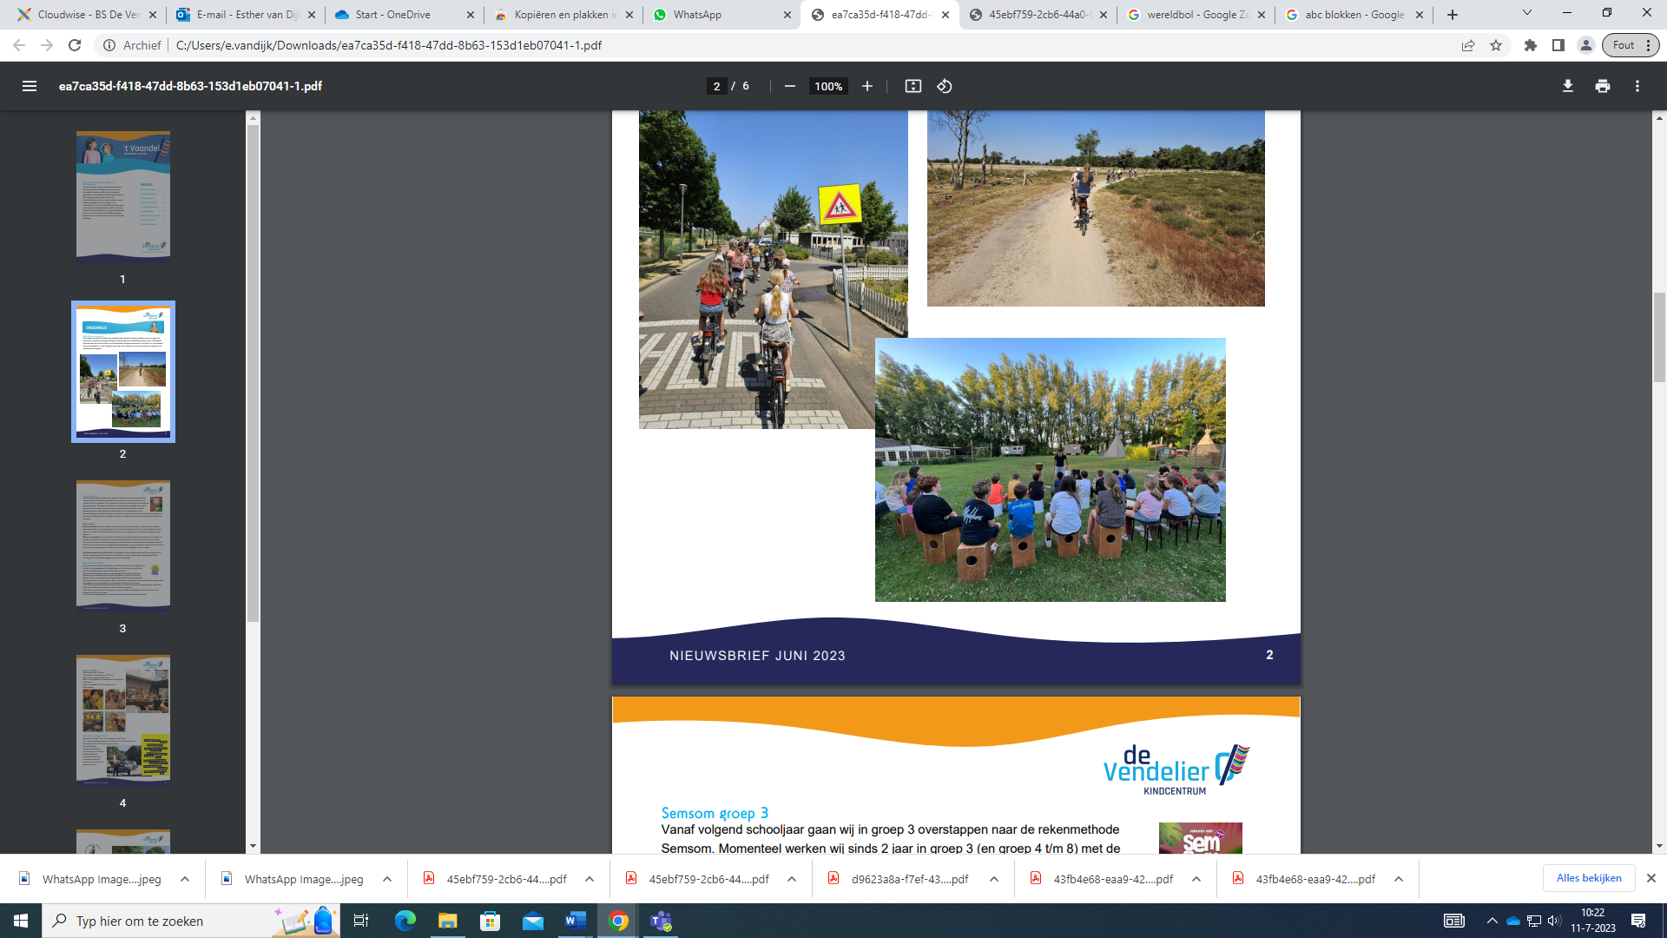

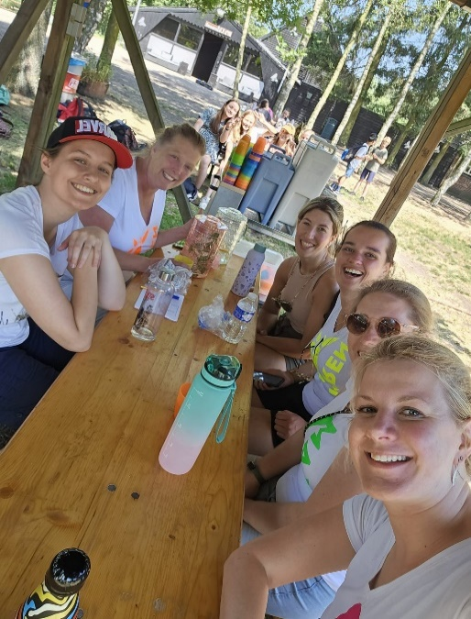
5.LEERLINGENONDERSTEUNING

SAMENWERKINGSVERBAND HELMOND - PEELLAND P.O.
Sinds de invoering van de wet Passend Onderwijs (aug. 2014) werken binnen het SWV Helmond-Peelland PO de basisscholen nauw samen met het speciaal onderwijs (SBO) en speciaal basisonderwijs (SBO) om de best passende ondersteuning voor alle kinderen te realiseren. Het doel is om de ondersteuning zo thuisnabij mogelijk en het liefst op de eigen school te organiseren. Hoe we dat willen realiseren staat beschreven in het ondersteuningsplan 2022-2026: Met elkaar voor het kind.
Zorgen over uw kind
Bij zorgen over het onderwijs- en ontwikkelingsperspectief van kinderen is het goed om zo snel mogelijk een gesprek te voeren tussen ouders/verzorgers en school. Bespreek met elkaar welke extra ondersteuning vanuit de school geboden wordt en wat daarbuiten aan ondersteuning nodig is.
Extra ondersteuningsmogelijkheden op school
De school geeft inzicht in welke mogelijkheden er voor extra ondersteuning op de school zelf aanwezig zijn. Deze informatie is te vinden in de bijlage “ Schoolondersteuningsplan” op onze website. Het aanbod kan per school verschillen; de ene school heeft bijvoorbeeld een speciale klas voor leerlingen met autisme, een andere school besteedt misschien meer aandacht aan hoogbegaafdheid. De basisondersteuning, dus wat iedere school minimaal moet bieden, hebben we beschreven in het document "Beschrijving Basisondersteuning". Van iedere reguliere basisschool binnen het SWV Helmond-Peelland PO wordt verwacht dat zij vanaf 2026 deze basisondersteuning bieden. Dit document kunt u teruglezen op onze website.
Extra ondersteuning buiten school
Wanneer blijkt dat de basis- en extra ondersteuning vanuit de school en het schoolbestuur niet voldoende is, ook niet na het doorlopen van de interne ondersteuningsroute, kan het SWV ingeschakeld worden. De gedragsdeskundigen van het SWV denken mee en adviseren over passend onderwijs. Omdat zorgen over de ontwikkeling zich vaak niet alleen tot school beperken, zijn er korte lijnen met gemeenten, GGD, onderwijsconsulenten en leerplichtambtenaren.
Met elkaar - ouders, school en andere professionals – zoeken we naar de best passende ondersteuning. Waar het kan op een school zo thuisnabij mogelijk, anders op een andere school omdat deze het beste aansluit op de onderwijs-ondersteuningsbehoefte van het kind. Het SWV draagt bij met een onafhankelijke, adviserende rol in gesprekken tussen school en ouders, een coördinerende- en regisserende rol bij leerlingen die vastlopen in het onderwijs en een besluitvormende rol bij het afgeven van arrangementen en toelaatbaarheidsverklaringen voor SBO en SO. Op de website van het SWV is te lezen wat het SWV kan betekenen.

Cluster 1- en 2-scholen
Cluster 1- en 2-scholen zijn niet aangesloten bij het samenwerkingsverband. Hulp aan leerlingen met een communicatie- of taalontwikkelingsstoornis, of aan kinderen die doof, slechthorend, blind of slechtziend zijn kun je via de commissie van onderzoek van cluster 1- en 2-scholen aanvragen.
Scholenkring
Het samenwerkingsverband is onderverdeeld in zes scholenkringen. Onze school valt onder de scholenkring Helmond. De contactpersoon binnen het SWV van deze scholenkring is Eline Hanssen. Bij zorgen over de ontwikkeling van uw kind kan de gedragsdeskundige in afstemming met de school ingeschakeld worden.
Oudersteunpunt
Op de website van het OuderKindSteunpunt van SWV Helmond-Peelland PO is veel informatie te vinden over het basisonderwijs in onze regio. Er worden veel antwoorden gegeven op vragen waar je als ouder van een (schoolgaand) kind mee kunt zitten. Regelmatig organiseren we thema-avonden waar je jezelf gratis voor kan aanmelden

VOOR- EN VROEGSCHOOOLSE EDUCATIE (VVE)
Voor- en Vroegschoolse Educatie (VVE) begint op peuterspeelzalen of op kinderdagverblijven en loopt door in de eerste 2 groepen van de basisschool. Samen werken we aan optimale ontwikkelingskansen voor elk jong kind. Voor Kindcentrum de Vendelier betekent dit dat we, naast het kinderdagverblijf en peuterspeelzaal van ons eigen Kindcentrum, ook samenwerken met KDV Villa Vrolijk. Aandachtspunten daarbij zijn de doorgaande lijn, het ouderbeleid en de kwaliteit van de educatie. Een en ander is vastgelegd in een locatieplan en een kwaliteitsplan.

DE ROL VAN DE INTERN BEGELEIDERS
Onze Intern Begeleiders zijn verantwoordelijk voor de leerlingenzorg en hebben coördinerende en begeleidende taken. Ze helpen leerkrachten en ouders met hulpvragen over kinderen en voeren soms ook gesprekken met ouders en leerkracht over het kind.
Ze bespreken de groep als geheel met de leerkrachten (wat heeft deze groep nodig?) en denken mee over de aanpak van kinderen die extra begeleiding hebben.

HULP IN DE GROEP
Een groep kinderen heeft veel verschillende onderwijsbehoeften en hier houden we in de klas natuurlijk zoveel mogelijk rekening mee.
Sommige kinderen vinden het niet altijd even makkelijk in de groep, bv. door een concentratiestoornis of doordat ze het (nog) moeilijk vinden contact te maken met anderen. Hier passen we ons leerkrachtgedrag zoveel mogelijk op aan, waarbij we inzetten op de relatie met de kinderen en de relatie tussen de kinderen onderling en een positieve groepssfeer bewaken.
Bij de leervakken gaan kinderen na een gezamenlijke uitleg door de leerkracht op verschillende manieren met de leerstof aan de slag. Sommige kinderen hebben na deze uitleg extra ondersteuning van de leerkracht nodig (vaak aan een extra tafelgroep), en andere kinderen kunnen zelfstandig of in groepjes met de (soms aangepaste) leerstof aan de slag. Ook helpen kinderen elkaar graag, waar ze ook weer van leren.

HULP BUITEN DE GROEP
Voor sommige activiteiten worden kinderen even uit de groep gehaald. De onderwijsassistentes nemen bv. soms kinderen of een groepje kinderen mee om samen te rekenen of om in een klein groepje een leuke activiteit te doen.
Kinderen die structureel op één of meerdere momenten in de week uit de klas worden gehaald om iets anders te doen dan het programma in de klas (bv. om extra te lezen, voor SOVA-training, de Hi-Level groep of de taalkans-groep) worden eerst met de Interne Begeleiding besproken. Uiteraard wordt dit ook met ouders besproken. Meer informatie over deze activiteiten is te vinden in het hoofdstuk ‘Lekker in je vel’.

ED (ERNSTIGE DYSLEXIE)
Lang niet elk kind met een (lichte) taalachterstand heeft dyslexie (deze ontwikkeling kan ook wat later komen), maar hoe eerder dyslexie vastgesteld wordt, hoe beter er ondersteuning geboden kan worden. Daarom houden leerkrachten en Intern Begeleiders kinderen met een (lichte) taalachterstand (en hun resultaten) extra goed in de gaten.
Dyslexie kan pas echt worden vastgesteld vanaf groep 4, als het kind het volledige leesproces heeft doorlopen én daarbij minimaal een half jaar intensieve leesbegeleiding heeft gekregen én deze begeleiding niet voldoende heeft geholpen. Indien dit het geval is volgt een uitgebreid onderzoek door een arts of orthopedagoog. Om kinderen met dyslexie te helpen, kunnen allerlei hulpmiddelen en aanpakken toegepast worden. Welke hulpmiddel of aanpak het meest effect heeft, verschilt per kind.

NAAR HET VERVOLGONDERWIJS
Vanaf het moment dat de kinderen in groep 6 zitten, richten leerkrachten en Interne Begeleiders zich op een goede aansluiting op het vervolgonderwijs, het zogenaamde School Keuze Traject. De gegevens van de leerkrachten en de gegevens over de hele schoolloopbaan worden gebruikt om, wanneer de kinderen in groep 7 zitten, met de ouders en het kind een kijkrichting te bespreken voor het voortgezet onderwijs. In groep 8 volgt het definitief advies en worden de kinderen aangemeld op het voortgezet onderwijs. Voor leerlingen die in aanmerking komen voor een vervolgopleiding met leerwegondersteuning starten we tijdig een aangepast traject.
Vanaf het schooljaar 2023-2024 wordt in plaats van de bekende Centrale-eindtoets voortaan de Doorstroomtoets afgenomen. Het volgend schooljaar vindt deze plaats op 6 en 7 februari 2024. De uitslag van de Doorstroomtoets moet in onze visie bevestigen wat voor school, ouders en leerling al duidelijk is vanuit de gegevens van het leerling-dossier. Ouders en kinderen krijgen alle gelegenheid om tot een goede keuze van vervolgonderwijs te komen.

De behaalde resultaten met betrekking tot de uitstroom van kinderen in 2024 is als volgt:

VMBO-basis | 1
VMBO-kader | 2
VMBO-kader/theoretisch | 3
VMBO-theoretisch | 8
VMBO-t/ HAVO | 7
HAVO | 8
HAVO/VWO | 10
VWO | 17

In het schooljaar 2023-2024 is ons gemiddelde op de Cito Leerling In Beeld doorstroomtoets 178,8
Het landelijk gemiddelde ligt op 175.
We hebben daarmee de inspectienorm voor de referentieniveaus 1F, 1S/2F, ruim gehaald en scoren daarmee ook ruim boven het landelijk gemiddelde.

6. CONTACT MET OUDERS
We vinden het erg belangrijk dat ouders niet alleen op de hoogte blijven van de ontwikkeling van hun kind(eren), maar zich ook op onze school thuis voelen. We proberen dat op de onderstaande manieren te bereiken.

SCHOOLAPP ZIBER-KWIEB
We werken met Ziber-Kwieb. Dit is een app waarbij communicatie met de ouders/verzorgers effectief verloopt. Via deze app kan bijvoorbeeld ook digitaal worden ingeschreven voor oudergesprekken, is er de mogelijkheid om de teamleden via de app te bereiken en deze app heeft tevens een uitgebreide vertaalfunctie.

WEBSITE
www.devendelier.nl
Onze website is bedoeld voor ouders die op zoek zijn naar een school en ook voor bestaande ouders. Hierop is dan ook met name algemene informatie te vinden. Ook de jaarlijkse schoolgids is te vinden op onze website. Tevens wordt hier onze wekelijkse nieuwsbrief ’t Vaandel op gepubliceerd.
Ook dit schooljaar zullen we de website, en het ouderportaal verder optimaliseren en aanvullen met informatie. Mocht u aanbevelingen hebben dan horen we dat graag. In de ouderraad, medezeggenschapsraad zal dit ook onderwerp van gesprek zijn.

DIGITALE NIEUWSBRIEF ’T VAANDEL
Wekelijks verschijnt onze nieuwsbrief. U kunt deze lezen op via onze op de website.
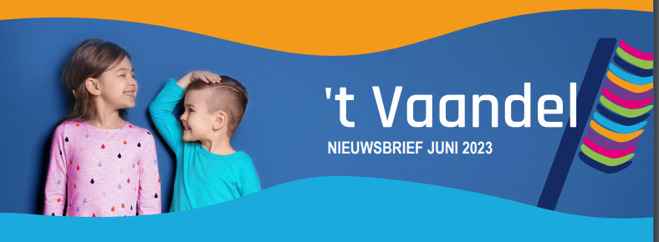

KENNISMAKINGSAVOND
Voor de kennismakingsavond voor de ouders van de groepen 1 t/m 8 proberen we in organisatievormen te variëren. Altijd wordt er in de groepen informatie gegeven over specifieke onderwerpen. Daarnaast is er soms een informatiemarkt. Hierbij worden diverse stands bemand door o.a. OR en MR, interne begeleiding of cultuuraanbod. Soms wordt er informatie gegeven via gastsprekers.

RAPPORTAGE
Voor het vastleggen van de ontwikkeling van de kinderen gebruiken wij het online programma ‘Mijn Rapportfolio’. Ouders en kinderen kunnen het rapportfolio het hele jaar door openen, maar vooralsnog wordt het 2x per jaar opnieuw gepubliceerd.
In ‘Mijn Rapportfolio’ vindt u een weergave van de sociaal emotionele ontwikkeling, het gedrag, de werkhouding en de vorderingen op de verschillende vakgebieden. Het kind heeft een persoonlijke startpagina, ‘dit ben ik’, die door het kind zelf (in de lagere groepen met hulp van de leerkracht) wordt ingevuld, waardoor de betrokkenheid en eigenaarschap van het kind worden vergroot. Naast ‘dit ben ik’ bestaat het rapportfolio uit de onderdelen 'zo ben ik’ (het sociale aspect: samen spelen, samenwerken, ervaringen delen etc.), ‘zo leer ik’ en als extra onderdeel het bekende rapport.
Het Rapportfolio zal op donderdag 8 februari en vrijdag 21 juni opnieuw worden gepubliceerd.

OUDER-/-KINDGESPREKKEN
In gesprek gaan met het kind zelf stellen wij centraal. Daarom voeren wij ouder-/kindgesprekken. Natuurlijk is het zo dat hierbij een kind van groep 1 een heel ander gesprek zal voeren, dan een kind uit een hogere groep. Wij denken dat het een meerwaarde is om met alle kinderen en ouders deze gesprekken te voeren vanuit een gedeelde en gezamenlijke verantwoordelijkheid.
We willen het kind steeds meer nadrukkelijker betrekken bij het eigen ontwikkelproces (vergroten eigenaarschap en bewustwording).
In de kalender zijn de data van de gesprekken opgenomen..

EXTRA CONTACTEN
Leerkrachten zijn altijd bereid om buiten de ouderavonden om met u te praten over uw kind. U kunt altijd een afspraak maken.

GESPREK MET DE DIRECTIE
De directie (directeur en teamleider) heeft geen officieel spreekuur. U kunt hen altijd aanspreken. Als het nodig is, wordt er een afspraak gemaakt.

VIERINGEN / OPEN PODIUM
Ouders worden regelmatig uitgenodigd om een viering bij te wonen waaraan hun kind(eren) meedoet / meedoen.

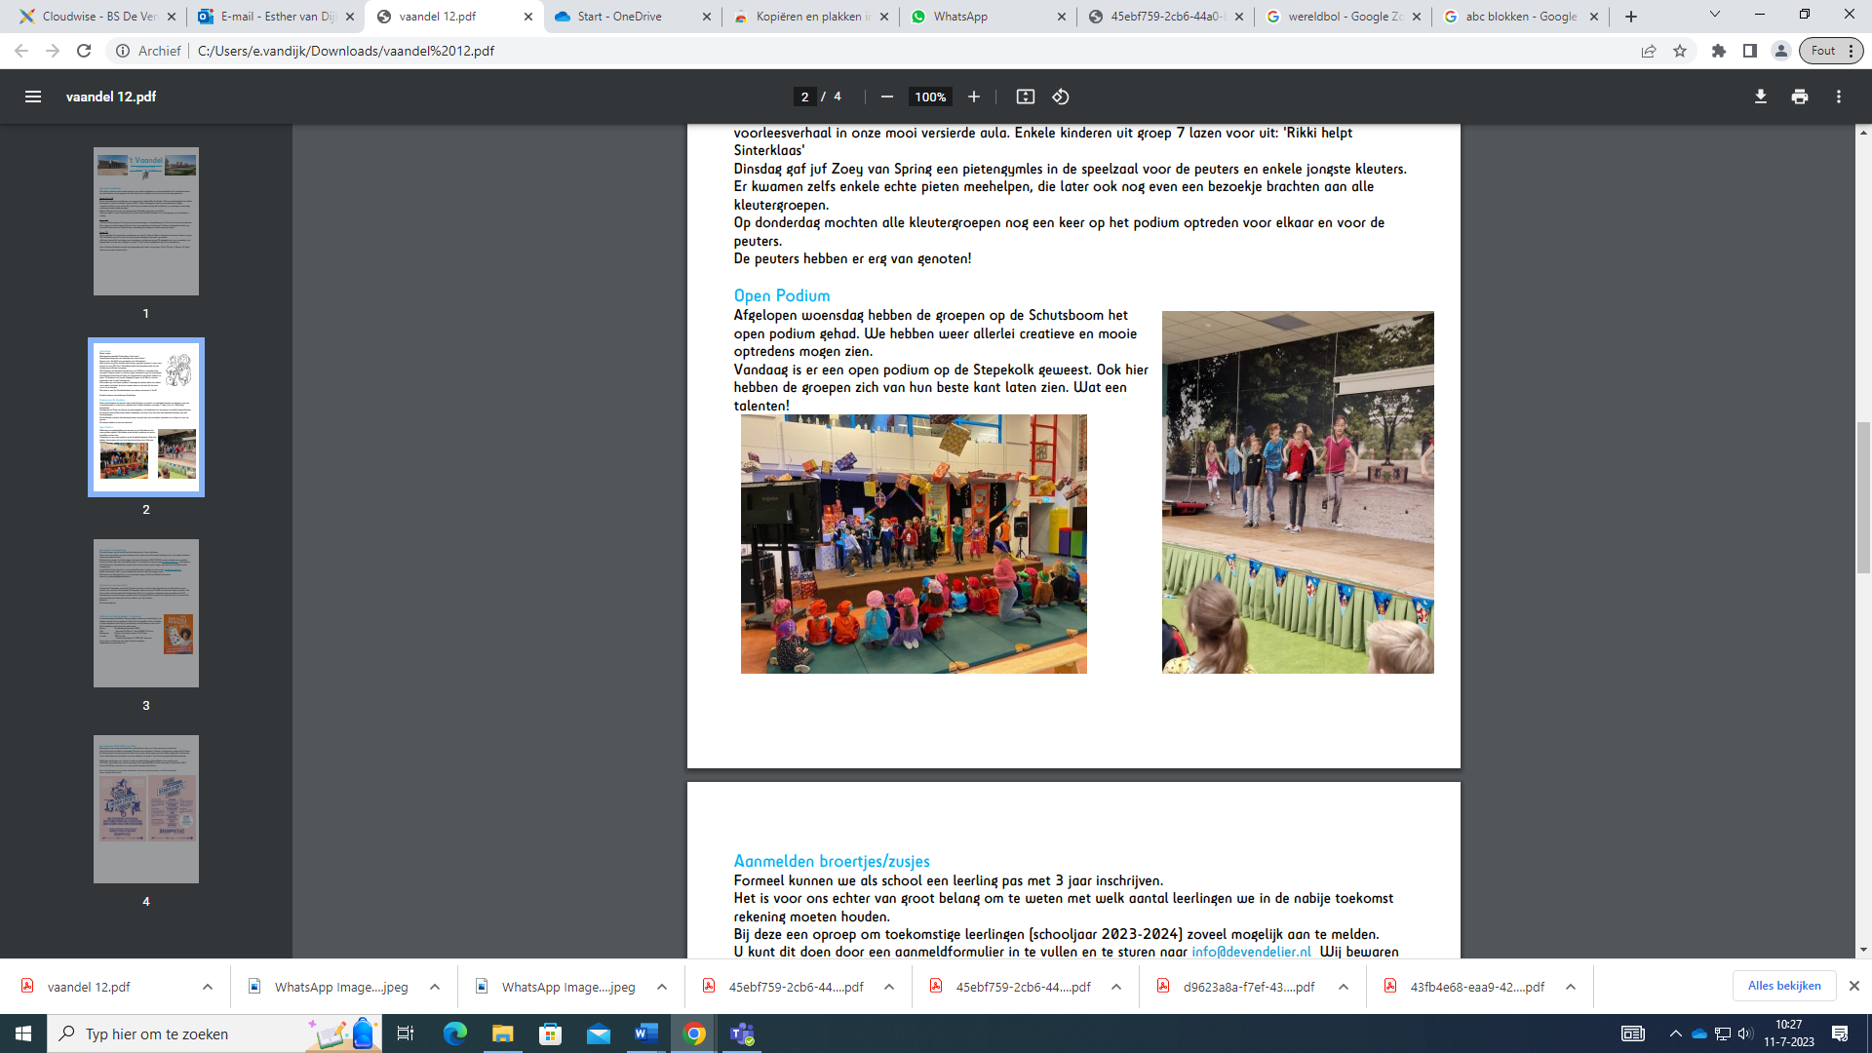
GEDRAGSCODE EN GESCHILLENREGELINGEN
Het College van Bestuur van QliQ Primair Onderwijs is ervan overtuigd dat er in onze scholen heel veel goede dingen gebeuren. We realiseren ons echter ook dat er wel eens omstandigheden kunnen zijn waarover u op- en aanmerkingen, vragen of misschien wel een klacht of bezwaar hebt.
Het bestuur van QliQ Primair Onderwijs heeft, met instemming van de GMR, zowel een gedragscode als geschillenregelingen vastgesteld. Het bestuur van QliQ wil daarmee voor alle betrokkenen zowel preventief (de gedragscode) als curatief (de geschillenregelingen) samenwerking en dialoog stimuleren.
De ontwikkelingen in de maatschappij, de herwaardering van waarden en normen en praktijkincidenten op scholen in Nederland en elders vormen voor QliQ Primair Onderwijs de aanleiding om een gedragscode op te stellen. Hierin kunt u lezen welke normen en waarden we binnen QliQ Primair Onderwijs wenselijk vinden om te hanteren. Dit schept duidelijkheid en draagt bij aan de schoolveiligheid. De vastgestelde gedragscode is voor alle betrokkenen (personeel, ouders) de leidraad en stimulans voor gewenst gedrag binnen onze organisatie. In onze gedragscode zijn zowel richtlijnen als protocollen opgenomen.

Uitgangspunt in deze gedragscode is dat medewerkers, stagiaires, vrijwilligers, ouders en leerlingen zich gedragen op een manier die positief bijdraagt aan het realiseren van goed onderwijs. Criterium om te bepalen welk gedrag we (on-)wenselijk vinden, is de mate waarin dit gedrag ons onderwijs bevordert of daarvan afleidt. Dit gedrag is omkeerbaar; dat wat wij bij leerlingen niet wenselijk vinden, willen we ook als medewerker, stagiair, vrijwilliger en ouder niet uitdragen en visa versa. Voor deze laatste groepen geldt echter in grotere mate dan voor de leerlingen, dat zij zich bewust moeten zijn van hun representatieve functie.
Natuurlijk gaat u bij problemen in eerste instantie naar de directbetrokkene met uw vraag / opmerking / bezwaar of klacht. Mocht dit niet tot de gewenste oplossing leiden, dan neemt u contact op met de leidinggevende.
Veruit de meeste klachten over de dagelijkse gang van zaken in de school zullen in onderling overleg tussen betrokkenen (ouders, leerlingen, personeel en / of directie) op de juiste manier afgehandeld kunnen worden.
Als dat niet leidt tot de gewenste oplossing kunt u gebruik maken van een van de volgende regelingen, naar gelang van toepassing:
De klachtenregeling Primair Onderwijs voor de leerkracht en ouders.
De regeling voor rechtspositie van onderwijsmedewerkers voor de leerkracht.
De regeling bezwaren FUWA PO voor de leerkracht.
De geschillenregeling voor de medezeggenschapsraad (WMS) voor de (G)MR.
De regeling m.b.t. georganiseerd overleg voor vakbonden en bestuur.
De klachtencommissie PCL Katholiek Onderwijs voor ouders.
De Gemeenschappelijke Medezeggenschapsraad (GMR) van QliQ Primair Onderwijs heeft de huidige klachtenregeling enkele jaren geleden van een positief advies voorzien; evenals de gedragscode. De complete map van onze geschillenregelingen ligt ter inzage op onze school, bij de administratie.
Een klacht kan bij het schoolbestuur of rechtstreeks schriftelijk bij de betreffende geschillencommissie worden ingediend. De externe vertrouwenspersoon kan u daarbij behulpzaam zijn als u dat wenst.

Het bestuur van QliQ Primair heeft een onafhankelijke vertrouwenspersoon benoemd voor leerlingen, ouders en personeel van QliQ Primair Onderwijs in het kader van de klachtenregeling. Het College van Bestuur spreekt haar vertrouwen uit in een goede samenwerking met de vertrouwenspersoon.
Onze vertrouwenspersonen zijn:
Dhr. Eric van de Laar 06-28403800 ; hmmvandelaar@gmail.com
Mw. Hélène Slegers, 06 533 648 47 ; heleneslegers@gmail.com
Het bestuur is voor de behandeling van geschillen tevens aangesloten bij de landelijke geschillencommissies bijzonder onderwijs. Op www.gcbo.nl kunt u meer informatie vinden over de procedures, de werkwijzen etc.
U kunt ook contact opnemen met de schoolcontactperso(o)n(en). Zij kunnen u informeren over de klachtenregeling en de procedure. Door het College van Bestuur zijn de voorgedragen contactpersonen per school benoemd.
Voor onze school is onze contactpersoon René v.d. Ven.
In het jaarverslag van QliQ Primair Onderwijs van elk kalenderjaar is een beknopt verslag opgenomen van de aard en omvang van klachten in het voorgaande jaar.

MEDEZEGGENSCHAPSRAAD (MR)
In de MR zitten vertegenwoordigers van groepen die bij de school zijn betrokken. In het primair onderwijs zijn de vertegenwoordigers van ouders en personeel. De MR van De Vendelier bestaat uit 8 personen, 4 ouders en 4 personeelsleden. Periodiek (6 tot 8 keer per schooljaar) vergadert de MR over het (te voeren) beleid van De Vendelier. De vergadering bestaat uit een openbaar en een besloten gedeelte. Zowel ouders als personeelsleden zijn van harte uitgenodigd om het openbare gedeelte van de vergadering bij te wonen. Via de Nieuwsflits in 't Vaandel wordt u op de hoogte gehouden van de besproken onderwerpen. Ook staan in 't Vaandel voorafgaand aan de volgende MR-vergadering de onderwerpen die besproken zullen worden, zodat u kunt beslissen welke onderwerpen u belangrijk vindt om bij te wonen.
Ieder jaar heeft de MR verkiezingen waarbij een of twee leden per geleding worden vervangen. U wordt hiervan op de hoogte gesteld via ‘t Vaandel en u kunt zich, als u dat wenst, verkiesbaar stellen.

Onze missie
De MR van de Vendelier staat voor betrokkenheid bij de school in de brede zin van het woord. Dit doen wij via een open gesprek met het managementteam van de school. Dit om op schoolniveau een ononderbroken ontwikkelingsperspectief en een veilig klimaat te kunnen blijven realiseren.

Onze visie
Als proactieve MR regisseren we onze eigen agenda door jaarlijks onderwerpen uit het jaarplan te destilleren en in ons activiteitenplan op te nemen.

Hoe doen we dat?
De MR draagt zelf onderwerpen aan ter advisering aan het managementteam ter verbetering van onderstaande criteria. Tevens toetst de MR besluiten die door het MT ter instemming en/of advies worden voorgelegd aan de volgende criteria:
Heeft het besluit een verbetering van het onderwijsklimaat tot gevolg?
Heeft het besluit een verbetering van het werkklimaat voor de medewerkers tot gevolg?
Vergroot het besluit de betrokkenheid van de ouders?
Vergroot het besluit de kwaliteit van het onderwijs?
Is het besluit in overeenstemming met het ontwikkelingsperspectief van de Vendelier?

De MR van de Vendelier bestaat momenteel uit de volgende leden:
Medewerkers: Ouders:
Karlijn Kemps Ilse de Geus
Lisanne Swinkels Danny Bloks
Pam Lammers Jeroen van Kilsdonk
Esther Akkers-Verbeek Vacature
GEMEENSCHAPPELIJKE MEDEZEGGENSCHAPSRAAD
Om het overleg tussen het schoolbestuur en de 12 scholen die onder QliQ vallen te vereenvoudigen, is er een Gemeenschappelijke Medezeggenschapsraad (GMR) opgericht. De GMR wordt gevormd door een vertegenwoordiging van vijf ouders en vijf leerkrachten van de diverse scholen binnen QliQ. Om verwarring met de MR te voorkomen, zijn de taken en bevoegdheden van de GMR in een apart reglement vastgelegd. De bevoegdheden van de GMR hebben betrekking op onderwerpen die alle scholen aangaan.
OUDERHULP
Hulp van ouders op allerlei gebied wordt zeer op prijs gesteld. Ouders die behulpzaam zijn, houden zich aan dezelfde regels zoals ze ook voor leerkrachten van toepassing zijn. De leerkrachten zien erop toe dat leerlingen zich bij de ouders volgens de schoolregels gedragen. Formeel is de inbreng van ouders gewaarborgd in de Medezeggenschapsraad.
OUDERRAAD
De ouderraad organiseert samen met de leerkrachten van De Vendelier allerlei activiteiten die iets extra’s toevoegen aan de normale schooldagen. Voorbeelden hiervan zijn de Kinderboekenweek, Sinterklaas, Kerstmis, Carnaval, Pasen, schoolreis en de Koningsspelen.
Deze ouders komen 6 tot 8 keer per jaar bij elkaar voor een gezamenlijke vergadering. Ieder lid zit in een of meer werkgroepen. Deze werkgroepen organiseren de activiteiten samen met een aantal leerkrachten. Zij komen bij elkaar om ideeën te bespreken en deze verder uit te werken. Vaak is er behoefte aan hulp van extra ouders. Hiervoor wordt dan een oproep geplaatst in ’t Vaandel. Ouders uit de ouderraad vormen ook een klankbord voor de directie. Tijdens iedere vergadering is er een lid van het managementteam aanwezig om in te gaan op input vanuit de ouders. Ouders kunnen de leden van de ouderraad benaderen om onderwerpen op de agenda te zetten.

FINANCIËLE BIJDRAGE
Om alle activiteiten te kunnen financieren die niet onder de onderwijsvergoeding van het ministerie vallen, vragen we de ouders per kind om een bijdrage. Dit zijn activiteiten zoals Sinterklaas, Kerstmis, Carnaval, Pasen, deelname aan sporttoernooien, culturele activiteiten enzovoorts. Deze activiteiten worden grotendeels georganiseerd vanuit een samenwerking tussen ouders van de ouderraad en teamleden. Bij aanmelding vragen wij om een machtiging te ondertekenen. Tevens vragen we een automatische incasso af te geven. De bijdrage van € 42,-- per jaar is inclusief de kosten voor de schoolreis en wordt in twee termijnen geïnd.
Voor kinderen die na januari instromen geldt een bijdrage van € 29,-, na 1 april wordt het bedrag € 23,-. De ouderbijdrage is exclusief de bijdrage voor het slaapfeest ( groep 6). de trektocht (groep 7) en het kamp (groep 8). Bij de start van het schooljaar krijgt u een jaaroverzicht van alle inkomsten en uitgaven.
De financiële bijdrage is een vrijwillige bijdrage. Wij mogen kinderen niet uitsluiten van deelname aan extra activiteiten als de financiële bijdrage niet is betaald.

7. PRAKTISCHE ZAKEN

AANMELDING EN TOELATING NIEUWE LEERLINGEN
Indien u voor uw kind dat voor het eerst naar school gaat of door verhuizing/ overstap van een andere school de keuze gaat maken voor aanmelding, kunt u voor een oriënterend gesprek een afspraak maken met een lid van de directie.
U kunt zich hiervoor aanmelden via info@devendelier.nl of telefonisch. Zie ook de website van de school www.devendelier.nl onder het kopje aanmelding.
Op het aanmeldingsformulier staat duidelijk vermeld dat kinderen alleen ingeschreven worden als alle voor de school relevante gegevens bekend zijn. Indien deze niet tijdig voorhanden zijn, wordt het kind als gastleerling ingeschreven. Mocht blijken dat er relevante informatie achtergehouden is, dan wordt de plaatsing alsnog ongedaan gemaakt. Na aanmelding krijgt u een bevestiging van de inschrijving. Hierin wordt ook de verdere procedure aangegeven.
Als een aangemeld kind 3,5 jaar is, ontvangen ouders een intakeformulier. Mocht er naar aanleiding van het ingevulde formulier aanleiding zijn tot een gesprek met de ouders, dan neemt de school hiertoe het initiatief. Met onze eigen medewerkers van ons Kindcentrum en met Villa Vrolijk gesprekken plaats over de ontwikkeling van kinderen die deze opvang bezocht hebben. Dit gebeurt uiteraard alleen met de toestemming van ouders. Dit noemen we overdrachtsgesprekken
De dag nadat het kind 4 jaar is, kan het worden toegelaten voor hele dagen.
Voorafgaand aan de vierde verjaardag mogen kleuters (ter kennismaking) maximaal vijfdagdelen komen ‘wennen’. Voor oudere kinderen wordt een afspraak gemaakt voor een kennismaking. Leerlingen die bij de start van het schooljaar beginnen, worden uitgenodigd voor een kennismaking op de ‘doorschuifmiddag’ aan het eind van het schooljaar.
Op de dag dat het kind daadwerkelijk naar school komt, wordt het definitief ingeschreven. Wij vragen u dan ook de gegevens die in ons systeem zitten te controleren en te ondertekenen.
De laatste zes weken worden er geen nieuwe leerlingen meer geplaatst.
Als een kind vier jaar is en onze school bezoekt, verwachten we dat het kind zelfstandig naar het toilet gaat als dit nodig is.
Indien een leerling nog niet zindelijk is, vragen wij de ouders om per direct aan de zindelijkheid te werken en eventueel contact te zoeken bij de daarvoor bestemde instanties (huisarts, GGD, etc.) Hier kan mogelijk een zindelijkheidstraining/therapie uit voortkomen. De school kan deze training/therapie waar nodig wel ondersteunen met een beloningssticker o.i.d.

SCHOOLTIJDEN
De schooltijden zijn op maandag, dinsdag en donderdag van 8:30 uur tot 15:00 uur.
Op woensdag en vrijdag van 8.30 uur tot 12.30 uur.
Op alle dagen is er een inlooptijd ’s morgens van 8.20 uur tot 8.30 uur. Er is geen toezicht op de speelplaats tijdens deze tijden, het is de bedoeling dat de kinderen meteen naar binnen gaan. In de klas geldt: “ binnen = beginnen:” De kinderen gaan meteen zelfstandig aan de slag.

KINDEREN BRENGEN EN HALEN
We stellen het erg op prijs als u uw kind(eren) te voet of per fiets brengt en haalt. Het bevordert de veiligheid rondom de school.

FIETSEN
Alleen als het echt noodzakelijk is mogen kinderen met de fiets naar school komen. Het stallen is op eigen risico. Op het schoolplein mag i.v.m. de veiligheid niet gefietst worden.

ZIEKMELDING

Meld uw kind als het ziek is voor 8.30 uur via de app. Als uw kind tijdens schooltijd ziek wordt bellen we met de vraag uw kind te komen ophalen. We sturen geen kinderen alleen naar huis.

CONTINUROOSTER
Alle kinderen eten tussen de middag in hun eigen klas met de leerkracht, waarbij de leerkracht let op hygiëne en op wat de kinderen eten en drinken. Tandenpoetsen doen de kinderen thuis (indien nodig wordt er een uitzondering gemaakt voor kinderen met een beugel). De kinderen zitten op een stoel, in de kring (groepen 1-2) en de andere groepen zitten aan tafels. Er wordt samen gestart met eten en tijdens het eten wordt er rustig gekletst, een educatief filmpje gekeken of voorgelezen.

Daarna spelen de kinderen buiten onder toezicht van twee leerkrachten met ondersteuning van overige collega’s. De overige leerkrachten hebben dan zelf pauze. Als kinderen binnenblijven (als het bv. hard regent) verblijft elke groep in het eigen lokaal. Per gang is er dan een surveillerende leerkracht.
We vragen u dringend de kinderen één tas mee te geven voor zowel het tussendoortje als de lunch. Er mag geen snoep, chocolade of koolzuurhoudende drank meegenomen worden. Drinkpakjes komen leeg en plat weer mee naar huis. Als kinderen hun eten niet op hebben, kunnen ze het mee naar buiten nemen of het gaat terug in de trommel en mee naar huis.
VERJAARDAGEN
Vanaf dit schooljaar hebben we het traktatiebeleid aangepast. We merken dat de traktaties uiteenlopend zijn in vorm en inhoud. Daarbij willen we graag ook een meer doorgaande lijn vanuit de opvang wat niet wil zeggen dat we het helemaal gelijk trekken. De MR heeft met de onderstaande wijziging ingestemd. De verjaardag van de kinderen zetten we het kind in het zonnetje en maken we er een bijzonder moment van. Hierbij krijgen de kinderen een traktatie van school. Er worden dus geen eigen traktaties meegebracht
SNOEPEN
Snoepen is niet de gezondste manier van eten en dat doen we dus in principe ook niet op school. Dat wil niet zeggen dat het nooit gebeurt. Als er is een leuke activiteit op school dan hoort daar soms ook wat lekkers bij.

ETEN EN DRINKEN
De kinderen hebben graag een tussendoortje (fruit en drinken). De kinderen van de groepen 1 t/m hebben om 10.00 uur een fruitpauze. De kinderen van de overige groepen nemen tijdens de pauze hun eten mee naar buiten.
ZINDELIJKHEID
Indien een leerling incidenteel in de broek geplast heeft, is er schone tweedehandskleding op school aanwezig. De verschoning vindt op school plaats. Indien een leerling een poepbroek heeft, worden de ouders/derden gebeld om de verschoning te regelen (hierover worden vooraf afspraken gemaakt).
Gymlessen Groep 1-2
De gymles voor de kleuters in de speelzaal van de school is niet altijd op vaste tijden gepland. De kinderen hebben geen gymkleding nodig.
Gymlessen Groep 3 tot en met 8
In de schoolkalender staan de dagen en tijdstippen waarop de groepen gymles hebben. De gymlessen worden in onze eigen gymzaal gehouden. Op de dag dat het kind gymles heeft, neemt het kind gymkleding en –schoenen mee. De gymschoenen mogen geen zwarte zolen hebben en niet gebruikt worden voor buiten. Noteer de naam van uw kind in de gymkleding en schoenen. Horloges, kettinkjes, armbanden en lange oorbellen mogen in de gymlessen niet gedragen worden. Het is verstandig om ze thuis te laten. De school is niet aansprakelijk voor verlies ervan.
Huiswerk
Het woord huiswerk geeft al aan dat we ook thuis schoolwerk kunnen doen en dat vragen wij ook van onze kinderen. Alle kinderen, van kleuters tot en met groep acht, krijgen wel eens huiswerk. Dit kan zijn iets uitzoeken voor de leeshoek of de vertelkring, een boekenkring of een spreekbeurt voorbereiden, plaatjes zoeken, werkstukken of ander werk afmaken, tafeltjes oefenen, topografie of een toets leren enz. In groep 7 en 8 krijgt huiswerk een meer structureel karakter. Incidenteel kan een kind werk mee naar huis krijgen, omdat er extra oefening nodig is, maar dan bent u als ouder er al van op de hoogte. Bij problemen kan er in overleg ook samen bekeken worden of u als ouder erbij kunt helpen. Los van dit huiswerk stimuleren we dat kinderen thuis dagelijks lezen of voorgelezen worden.

Schoolfoto’s
Elk jaar komt de schoolfotograaf. Er worden groepsfoto’s, individuele foto’s en foto’s met broertjes/zusjes gemaakt. U bent niet verplicht om deze foto’s te kopen. De datum wordt bekendgemaakt in ’t Vaandel.

Verloren en gevonden voorwerpen
Voorwerpen die gevonden zijn worden verzameld in de aula. Elke zes weken worden niet opgehaalde spullen aan een goed doel gegeven. U wordt er via ´t Vaandel op geattendeerd als er opgeruimd wordt. Om gemakkelijk uw spullen terug te kunnen vinden is het raadzaam om de naam van uw kind in jassen, schoenen, sportkleding, tassen en op bekers en bakjes te zetten. Controleer regelmatig of uw kind iets kwijt is.

Website – foto- en video-opnames – mobiele telefoon
In het kader Algemene Verordening Gegevensbescherming (AVG) wordt aan ouders/verzorgers bij inschrijving gevraagd een formulier per kind in te vullen, waarbij om toestemming gevraagd wordt voor het gebruik van bepaalde persoonsgegevens en het gebruik van beeldmateriaal van uw kind(eren).
Uw toestemming geldt alleen voor foto’s en video’s die door ons, of in onze opdracht worden gemaakt. Het kan voorkomen dat andere ouders foto’s maken tijdens schoolactiviteiten. De school vraagt ouders nadrukkelijk om terughoudend te zijn met het maken van foto’s binnen de school. (Zie ook ons beleidsplan Social Media).
Wil een (student), stagiair of leraar video-opnames maken in de klas voor zijn of haar opleiding? En wordt dit materiaal alleen door de school en de opleidingsinstelling gebruikt om de vaardigheden van de stagiair of leraar te beoordelen of evalueren? Dan is er voor de beelden geen toestemming nodig. De school is namelijk verantwoordelijk voor onderwijskwaliteit: bekwame leraren die kwalitatief goede lessen kunnen geven. De grondslag voor het maken van dergelijke opnames is daarom een wettelijke taak van de school. Uitgebreide informatie en advies over deze grondslag en wat er verder geregeld moet worden door de school bij video-opnames van een stagiair in de klas zijn te vinden in het Advies aan onderwijsinstellingen – Privacy-toets video-opnames studenten en leerlingen, gepubliceerd op Platform Samen Opleiden.

U heeft ieder schooljaar het recht om een aanpassing te doen in de eerder gegeven toestemmingen.
Mobiele telefoons mogen leerlingen niet bij zich houden tijdens de lessen. De telefoons worden bij binnenkomst door de leerlingen ingeleverd bij de leerkracht. Na schooltijd kunnen die dan weer worden meegegeven.

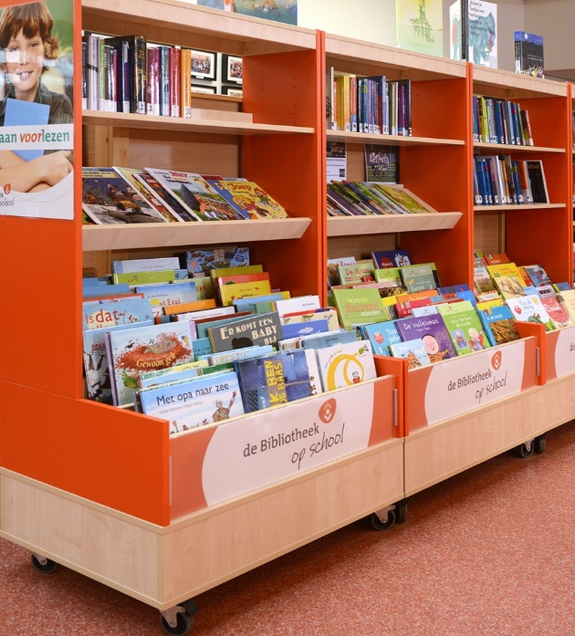
De Bibliotheek Op School( BOS)
De Bibliotheek op school stimuleert duurzame samenwerking voor leesbevordering tussen bibliotheken en basisscholen. We zorgen voor een uitnodigende leesomgeving in het Kindcentrum met een gevarieerde en actuele collectie in de schoolbibliotheek. We meten jaarlijks het leesklimaat op het Kindcentruml, zodat we op basis van de resultaten doelgericht aan de slag kunnen met leesbevordering. We adviseren het team over deze doelen en de bijbehorende activiteiten. En we vergroten met trainingen over leesbevordering de deskundigheid van leerkrachten. Via de nieuwsbrief informeren wij u over organisatie, uitleentijden etc.
Vanaf het schooljaar 2024-2025 is de BOS in de aula van de school gesitueerd.

8. BUITEN DE SCHOOLTIJDEN

Kindcentrum De Vendelier
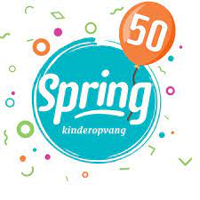

Onze Kindcentrumpartner Spring Kinderopvang biedt bij ons op school opvang aan via de locatie Kindcentrum de Vendelier( voorheen Dik Trom,) BSO Spetters en Sport BSO de Brug Active.
De kinderen worden door een vertrouwde pedagogisch medewerker naar school gebracht (VSO) en weer opgehaald. Kindcentrum de Vendelier ligt naast de school aan de Schutsboom. Het Kindcentrum biedt een totaalpakket aan opvang: dagopvang (0 tot 4 jaar), peuterspeelzaal, buitenschoolse opvang (4 tot 13 jaar) en vakantieopvang.
BSO Spetters is onderdeel van Kindcentrum de Vendelier en is gelegen in het schoolgebouw aan de Stepekolk-Oost. Het betreft hier twee groepen naschoolse opvang: De Spetters, waar kinderen opgevangen worden van 7 t/m 9 jaar en de 8+ groep Spetters XL.
Beide BSO locaties hebben een gymzaal waar intensief gebruikt van wordt gemaakt. In vakanties worden alle kinderen op de locatie Dik Trom opgevangen en wordt er een actief programma aangeboden.
Indien u vragen heeft over de locatie of mogelijkheden tot opvang van uw kind(eren), neem dan contact via onderstaande gegevens op.
Bezoekadres:
Kindcentrum De Vendelier
Moerdonksvoort 1
5706 HL Helmond
Tel: 0492-335192
E-mail: kdv.vendelier@spring-kinderopvang.nl
Klantteam 4 via:
088-2088304 of klantteam4@spring-kinderopvang.nl
www.spring-kinderopvang.nl

Kinderdagverblijf Villa Vrolijk


“Villa Vrolijk” biedt dagopvang (0 tot 4 jaar), voor- en naschoolse opvang ( 4 tot 13 jaar) en vakantieopvang. Daarnaast heeft “Villa Vrolijk” nog een peuterspeelzaal voor in de ochtenduren.
V.w.b. de voor- en naschoolse opvang worden de kinderen ’s-morgens naar onze school gebracht en/of ’s-middags opgehaald. Vertrouwde, gediplomeerde en vaste pedagogische medewerkers zorgen dat uw kind in vertrouwde handen is en worden op een steenworp afstand opgevangen in een bosrijke omgeving met volop de gelegenheid om zich (sportief) te vermaken.
Indien u vragen heeft over de mogelijkheden v.w.b. de opvang van uw kind bij “Villa Vrolijk” treft u hieronder de contactgegevens.
Kinderdagverblijf Villa Vrolijk
Geldropseweg 43
5706 LT Helmond
0492-320405
www.kdv-villavrolijk.nl
e-mail: info@kdv-villavrolijk.nl

JIBB +
Hoe krijg je kinderen aan het bewegen? Hoe laat je ze zelf ervaren hoe leuk sporten is? De Helmondse Jeugd in beweging brengen: dat doet Jibb+. Op school, na school, in elke wijk en in de vakanties.Jibb+ werkt samen met alle scholen in Helmond en is ook dit jaar weer actief op de school van uw zoon of dochter.
Maar ook na schooltijd, in de wijk en in de vakanties organiseert Jibb+ samen met sportverenigingen tal van activiteiten voor de kinderen. Het is niet alleen gezond maar verbetert ook de schoolprestaties en is goed voor de motorische en sociale ontwikkeling. Jibb+ wil u graag helpen uw kind te laten bewegen.
Laat uw kind kennis maken met tal van sporten!

NBSS
Een sportdocent van het Nationaal Bureau Sport Stimulering geeft aan de leerlingen van de groepen 3 t/m 8 de functieles (materialenles). Daarnaast geeft hij ook bewegingslessen aan de groepen 1-2. Ook het NBSS biedt activiteiten aan in vakanties.

Buitenschoolse activiteiten
We krijgen regelmatig verzoeken om als school mee te doen aan activiteiten die anderen organiseren. We vinden het erg leuk dat er buiten de school activiteiten zijn zoals bijvoorbeeld de wandelvierdaagse.
Wij willen daar graag bekendheid aan geven, maar de school (de leerkrachten) neemt de organisatie ervan niet op zich. Als ouders zo’n activiteit voor een groep leerlingen wil organiseren, dan juichen wij dat toe. We zullen dan zeker helpen met het delen van informatie en dergelijke. Natuurlijk kan de school gebruikt worden om bij elkaar te komen, iets klaar te maken enz. Wilt U iets organiseren, laat het even weten.

9. ALGEMENE ZAKEN

Verlof en verzuim
De Leerplichtwet
Het is voor u van belang te weten dat alle regelingen op het gebied van verlof niet door de school zijn vastgesteld. Het zijn algemene regels die vastgelegd zijn in de leerplichtwet. De school moet zich aan de regels houden. De afdeling leerplicht van de gemeente treedt op als controlerende en corrigerende partij.
Welke situaties maken wij op school mee?
- Ouders hebben een vakantie al geboekt. De vliegtickets zijn besteld, de papieren zijn binnen en daarna wordt ons gevraagd of het mogelijk is dat hun kind vrij krijgt.
- De vakantie is al geregeld en een paar weken voor tijd krijgen wij de mededeling dat het kind gedurende een aantal dagen niet aanwezig zal zijn.
- De leerling kan met een vriendinnetje en de ouders van het vriendinnetje mee op vakantie. De vakantietijden zijn echter niet gelijk. Dit betekent dat de leerling een paar dagen later op school komt. De ouders doen een beroep op school om deze vakantie voor hun kind mogelijk te maken.
- Ouders melden hun zoon/dochter regelmatig een paar dagen voor of na een vakantie ziek. Het is inmiddels een publiek geheim dat er sprake is van vakantieverlenging.
- Gelukkig is het meestal zo dat ouders tijdig verlof aanvragen. Helaas kunnen wij deze ouders niet altijd ‘belonen’ voor hun correct gedrag.
Algemene richtlijnen voor verlof:
1. Voor het vervullen van godsdienstige of levensbeschouwelijke verplichtingen.
Dit moet echter vooraf tijdig gemeld worden aan de directeur. Deze zal
hieraan medewerking verlenen.
2. Als wegens de specifieke aard van het beroep van één van de
ouders/verzorgers vakantie tijdens geen enkele schoolvakantie mogelijk is.
Voorwaarden:
- De verlofperiode mag niet vallen in de eerste twee weken van het schooljaar;
- Een werkgeversverklaring alleen is geen geldige reden voor het verlenen van het verlof voor extra vakantie. Het moet redelijkerwijs te voorzien zijn (en/of worden aangetoond) dat een vakantie in de schoolvakanties tot onoverkomelijke bedrijfseconomische problemen zal leiden;
- De aanvraag moet minstens acht weken van tevoren bij de directeur worden ingediend;
- De verlofperiode mag maximaal tien schooldagen beslaan;
- De betrokken ouders/verzorgers moeten zelf aan de vakantie deelnemen;
- Er mag éénmaal per jaar om dezelfde reden verlof worden verleend:
Dus niet tweemaal één week.
3. Andere omstandigheden die in aanmerking komen voor verlof:
- Bijwonen van een huwelijk van bloed- of aanverwanten t/m de 3e graad
en vieringen van een 12,5-, 25-, 40- 50- of 60-jarig huwelijksjubileum van
ouders of grootouders en vieringen van een 25-, 40- of 50-jarig
ambtsjubileum van ouders of grootouders Bij ernstig levensbedreigende
ziekte zonder uitzicht op herstel van bloed en aanverwanten tot en met de
3e graad en bij overlijden van bloed- of aanverwanten t/m de 4e graad.
- Bij ernstig levensbedreigende ziekte zonder uitzicht op herstel van bloed en
aanverwanten tot en met de 3e graad en bij overlijden van bloed- of
aanverwanten t/m de 4e graad.
Verlofaanvragen bij bovenstaande situaties worden altijd individueel beoordeeld. Er kunnen ook andere omstandigheden zijn waarbij u verlof wilt aanvragen.

De algemene regel hierbij is:
Verlof wordt verleend als een kennelijk onredelijke situatie voorkomen kan worden. Het zijn vaak omstandigheden die buiten de wil van leerling en/of ouders/verzorgers zijn gelegen.
Welke situaties komen in principe niet in aanmerking voor verlof?
- Familiebezoek in het buitenland.
- Vakantie onder schooltijd bij gebrek aan andere boekingsmogelijkheden.
- Vakantie in een goedkope periode of in verband met speciale aanbieding.
- Eerder vertrek of latere terugkeer in verband met te verwachten verkeersdrukte.
- Verlof wegens vakantie van vriendjes/vriendinnetjes.
- Verlof omdat andere kinderen uit het gezin vrij zijn.
- Uitnodiging van familie of vrienden buiten de normale schooltijd.
- Het verzilveren van een gewonnen reis buiten de normale vakantietijd.

Indienen aanvraag
Verlofaanvragen kunt u indienen via de school-app bij de formulieren/verlofaanaanvragen.
Doe dit indien mogelijk ten minste 8 weken van tevoren. De directie neemt een besluit over een verlofaanvraag voor een periode van maximaal 10 schooldagen. Als de aanvraag betrekking heeft op een periode van meer dan 10 schooldagen, wordt de aanvraag doorgestuurd naar de leerplichtambtenaar. Deze neemt vervolgens een besluit.
Bij afwijzing kunt u altijd schriftelijk bezwaar aantekenen bij de persoon die het besluit heeft genomen. U krijgt altijd de gelegenheid uw bezwaar mondeling toe te lichten.
Tot slot
Wanneer u geen toestemming hebt voor extra verlof voor uw kinderen en u houdt uw kinderen toch van school , dan is de directeur wettelijk verplicht dit te melden bij de leerplichtambtenaar. De leerplichtambtenaar zal u in dat geval oproepen en kan er toe besluiten proces-verbaal op te maken.
Schorsing en verwijdering
Verwijderen is een maatregel bij dusdanig ernstig wangedrag dat het bestuur concludeert dat de verhouding tussen school en leerling onherstelbaar verstoord is. Ook wangedrag van ouders kan leiden tot verwijdering van een leerling. De beslissing tot verwijdering valt onder verantwoordelijkheid van het schoolbestuur.
Het besluit tot verwijdering wordt slechts in het uiterste geval genomen nadat de betrokken groepsleraar en ouders/verzorgers zijn gehoord. Het bestuur zorgt ervoor dat een andere school bereid is de leerling toe te laten. Tot het moment van definitieve verwijdering kan de leerling geschorst worden. De school zorgt er voor dat de leerling in die periode geen leerachterstand oploopt. Als plaatsing op een andere school gedurende acht weken niet lukt, kan het bestuur toch tot verwijdering overgaan.
Verwijdering vindt plaats op grond van de wettelijke bepalingen in artikel 24 en 42a WPO. Op grond van de leerplichtwet van 1969 moet de verwijdering gemeld worden aan Burgemeester en Wethouders, c.q. de ambtenaar leerplichtzaken.
Dit schooljaar is er een protocol grensoverschrijdend gedrag vastgesteld voor ouders en leerkrachten, zodat er geen misverstanden ontstaan omtrent de verwachtingen/hoe te handelen en wanneer er sprake is van grensoverschrijdend gedrag. Dit document bestaat naast en is ondersteunend aan de procedure ‘schorsing en verwijdering’.
HOOFDLUIS
Bij de bestrijding van hoofdluis volgen we de richtlijnen van de GGD Brabant-Zuidoost.
De ouders/verzorgers zijn primair verantwoordelijk voor het adequaat behandelen van hoofdluis binnen het gezin. Dat betekent dat de ouders hun kind(eren) kammen met de netenkam na iedere vakantie, dat werkt namelijk het meest effectief. Het is de bedoeling dat ouders hoofdluis bij hun kind(eren) melden op school.
De school kan een bijdrage leveren bij het voorkomen en de verspreiding van hoofdluis. De Wet op het Primair Onderwijs geeft aan dat de school een taak heeft bij alle zaken die van invloed zijn op de gezondheid en veiligheid van de schoolbevolking. Bevorderen van gezond gedrag maakt onderdeel uit van het schoolbeleid.
De G.G.D. verzorgt voorlichting aan ouders, scholen, peuterspeelzalen, kinderdagverblijven en geeft advies over het te volgen beleid betreffende hoofdluis.
Wat de school doet om de verspreiding van hoofdluis tegen te gaan:
- Het onderwerp “hoofdluis” bespreekbaar maken bij de ouders.
- Informatie aan de ouders via de schoolgids en het informatieblaadje ’t
Vaandel.
- Hoofdluis in alle groepen aan de orde stellen in het kader van
bevordering van “gezond gedrag”. Materiaal en lessuggesties hebben de
leerkrachten ter beschikking.
- Als hoofdluis een hardnekkig probleem is op school is het wellicht wenselijk om
een informatieavond te laten verzorgen door de G.G.D.
Werkwijze op school:
-De leerkracht benadert zelf een aantal “hoofdluisscreenouders” Deze ouders
worden uitgebreid geïnformeerd en geïnstrueerd door een verpleegkundige van
de G.G.D. Zij screenen alleen de kinderen van de eigen groep.
-Deze ouders hebben een “hoofdluisscreenouders” contract ondertekend waarin
privacy en hygiëne richtlijnen zijn voorgeschreven
Belangrijk om te vermelden is dat alleen de leerkracht als aanspreekpunt naar ouders en kinderen functioneert. Het is niet de bedoeling dat de hoofdluisscreenouders dat doen.
Stappenplan:
De screenouders “hoofdluis” screenen standaard drie keer per schooljaar alle kinderen van de groep. De data worden vooraf aan alle ouders bekend gemaakt aan alle ouders van de groep via de basisschoolapp.
De standaardcontroles zijn gepland:
· Drie weken na de zomervakantie.
- Na de kerstvakantie in januari.
· Afhankelijk van de vakanties in april.
Als er tussentijds door ouders hoofdluis wordt gemeld op school, gaan de onderstaande drie fasen in werking.
FASE 1: melding door ouders van hoofdluis.
Als er hoofdluis wordt aangetroffen bij een leerling, meldt de leerkracht dit persoonlijk of via een standaardformulier bij de betreffende ouders. Voor behandeling wordt verwezen naar de richtlijnen en adviezen van de GGD.
Alle ouders van de groep krijgen een brief waarin staat dat er hoofdluis is geconstateerd in de groep en welke maatregelen ze kunnen nemen ter voorkoming van verdere besmetting.
FASE 2: nacontrole van de groep.
Na een á twee weken doen de “hoofdluisscreenouders” een nacontrole van de groep waarin hoofdluis werd geconstateerd. Als blijkt dat de hoofdluis onder controle is, ondernemen de screenouders geen verdere stappen. Als er melding van hoofdluis wordt gemaakt in verschillende gangen treedt fase 3 in werking.
FASE 3: screening van alle kinderen van de school.
Als het hoofdluisprobleem erg hardnekkig is, kan er besloten worden om een screening te doen bij alle kinderen van de school. Indien hoofdluis blijft bestaan bij dezelfde kinderen worden de ouders geadviseerd contact op te nemen met de verpleegkundige van de G.G.D. voor meer gerichte adviezen.
Brabants Verkeersveiligheidslabel


De Vendelier is sinds december 2007 in het bezit van het Brabants Verkeersveiligheidslabel. Dat wil zeggen dat wij ons op een goede wijze bezighouden met verkeer. Het gaat hierbij niet alleen om verkeerslessen in de klas, maar ook de zorg voor een verkeersveilige schoolomgeving. Een speciale verkeersouder is actief betrokken om met ons mee te denken over de verkeersveiligheid rondom onze school. Voor meer informatie over BVL kunt u kijken op www.bvlbrabant.nl.
Een verkeersveilige schoolomgeving maken we samen. De meeste kinderen wonen dichtbij en kunnen gemakkelijk naar het school lopen. Kinderen die met de fiets komen, moeten rekening houden met het feit dat onze fietsenstalling op het schoolplein enigszins beperkt is. Vandaar dat we een dringend beroep op de ouders doen om hun kind(-eren) zo mogelijk lopend te sturen. De fietsen mogen alleen gestald worden in de daarvoor geplaatste fietsenrekken. Het stallen van de fietsen gebeurt op eigen risico.
Een vast onderdeel van het verkeerscurriculum is het theoretisch en praktisch verkeersexamen in de groepen 7. Met inachtneming van onze kernwaarde Veiligheid, vinden wij het belangrijk dat alle kinderen met een verkeersdiploma de school kunnen verlaten. Dit houdt automatisch in, dat een eventuele herkansing in groep 8 ook tot het onderwijsprogramma behoort. Ouders die hun kind(eren) met de auto naar school brengen of ophalen, dienen er rekening mee te houden dat parkeren of zelfs stilstaan op sommige plaatsen niet is toegestaan. De politie controleert regelmatig of er foutparkeerders zijn. Dat doen zij voor de veiligheid van uw en onze kinderen.
Jeugdgezondheidszorg (JGZ)

Gelukkig gezonde kinderen
Wat kan Jeugdgezondheidszorg betekenen voor u en uw kind? Gezond en veilig (op)groeien gaat bij de meeste kinderen vanzelf. Als ouder of verzorger gaat u voor het beste voor uw kind, zodat het kan opgroeien in een veilige en stimulerende omgeving. Kinderen op de basisschool ontwikkelen zich razendsnel. En dat roept ook wel eens twijfels, vragen of zorgen op. Dan kan Jeugdgezondheidzorg (JGZ) helpen. Jeugdgezondheidszorg Onze school werkt samen met het team Jeugdgezondheidszorg (JGZ) van de GGD Brabant-Zuidoost. Dit team bestaat uit een jeugdarts, jeugdverpleegkundige, assistent en een medewerker gezondheidsbevordering. Jeugdgezondheidszorg is er voor alle kinderen en hun ouders: vanaf de geboorte tot 18 jaar. JGZ neemt ook deel aan de zorgstructuur van de school. Wat kan het team voor u en uw kind betekenen? Gezondheidsonderzoek
Zit uw kind in groep 2 of 7? Dan ontvangt u een uitnodiging voor een gezondheidsonderzoek. Tijdens dit onderzoek kijken de medewerkers van het team JGZ naar de lichamelijke, psychische en sociale ontwikkeling van uw kind. Denk aan groei, gewicht, leefstijl, spraak en taal, maar ook aan gedrag en schoolverzuim. Misschien heeft u zelf vragen? Tijdens het onderzoek kunt u die stellen.
Even praten…. Mijn dochter in groep 3 is nog niet helemaal zindelijk. Mijn zoon van 9 vindt het moeilijk om met andere kinderen samen te spelen. Zijn die driftbuien van mijn kind normaal en hoe kan ik daar het best mee omgaan? Een lastige eter aan tafel….. Voor dit soort vragen kunt u altijd terecht bij het team JGZ. Praten met een deskundige biedt vaak nieuwe inzichten en helpt u verder. Zij bieden een luisterend oor, geven hulp en advies en informatie die helpt. Als het nodig is verwijzen ze door. Extra informatie Betrouwbare en actuele informatie over opgroeien en opvoeden vindt u op de website www.opvoeden.nl Deze informatie is ontwikkeld door Opvoedinformatie Nederland in samenwerking met wetenschappers en deskundigen uit de praktijk en is getoetst door ouders. U vindt deze informatie ook in de gratis GroeiGids app. Met deze app volgt u ook de groei en ontwikkeling van uw kind in groeicurves, ontvangt u automatisch berichten met info en tips en u kunt een eigen groeipad aanmaken met bijzondere momenten.
GGD Brabant-Zuidoost Bezoekadres www.ggdbzo.nl Postbus 8684 Clausplein 10 /ggdbzo 5605 KR Eindhoven 5611 XP Eindhoven @ggdbzo Inentingen.
In het jaar dat uw kind 9 jaar wordt, krijgt hij of zij een uitnodiging tegen de twee inentingen DTP (Difterie, Tetanus en Polio) en BMR (Bof, Mazelen en Rode hond). Meisjes krijgen in het jaar dat ze 13 worden de vaccinatie tegen HPV (baarmoederhalskanker) aangeboden. De GGD verstuurt hiervoor uitnodigingen en vaccineert op een aantal centrale locaties in de regio. Meer informatie op: www.bmr-dtpprik.nl en www.hpvprik.nl of op www.rijksvaccinatieprogramma.nl.
Heeft u vragen of wilt u een afspraak maken voor een gezondheidsonderzoek of gesprek? U kunt contact opnemen met het team Jeugdgezondheidszorg.
• Maak een afspraak via het JGZ-portaal (voor ouders van kinderen van 4 t/m
11 jaar)
• Kijk op de website www.ggdbzo.nl/ouders en klik op de button “Ik heb een
vraag”.
• Of bel de GGD Brabant-Zuidoost via: 088 0031 414 op maandag t/m vrijdag
tussen 8.30 en 17.00 uur.
De GGD doet meer
• De GGD helpt scholen bij projecten over bijvoorbeeld overgewicht,
genotmiddelen, pesten en seksualiteit.
• GGD-medewerkers verzorgen voorlichtingsbijeenkomsten en cursussen voor
ouders, scholen en kinderen.
• Elke 4 jaar doet de GGD een groot onderzoek naar de gezondheid van alle
kinderen van 0 t/m 11 jaar en van 12 t/m 17 jaar. Met de resultaten uit deze
onderzoeken kunnen onder andere gemeenten en scholen hun beleid en
activiteiten ontwikkelen.
• De GGD houdt zich bezig met het voorkomen, bestrijden en opsporen van
infectieziekten.
• Meer weten? Lees alle informatie op www.ggdbzo.nl/ouder
Centrum voor Jeugd en Gezin

Het Centrum voor Jeugd en Gezin (CJG) is gevestigd in De Zorgpoort, Zandstraat 94 te Helmond.
U kunt bij het CJG terecht met alle vragen over opvoeden en opgroeien, maar natuurlijk hebben de medewerkers van het CJG niet direct op alle vragen een antwoord. Zij helpen u wél altijd verder op weg met informatie, adviezen of begeleiding. Het uitgangspunt daarbij is altijd wat u zelf wilt en kunt.
Medewerkers helpen u op weg op de volgende manieren:
Een telefonisch gesprek met direct antwoord op uw vraag of doorverwijzing naar de juiste plaats.
Een gesprek op een locatie bij u in de buurt of bezoek thuis om een probleem helder te krijgen en/of met gerichte tips om het aan te pakken.
Een cyclus van 3 á 4 gesprekken waarin u zelf stap voor stap aan de slag gaat. We werken onder andere met de methodiek “positief opvoeden”.
De methodiek richt zich op het versterken van de band tussen ouders en kinderen, het bevorderen van wenselijk gedrag, kinderen nieuwe vaardigheden aanleren en kunnen omgaan met ongewenst of storend gedrag van kinderen.
Een vraag aan het CJG?
Neem contact op via 0800-5566555 of stel uw vraag per mail: info@cjghelmond.nl
Kijk ook eens op de website voor meer informatie: www.cjghelmond.nl

De GEZINS-EN JONGERENCOACH
U kunt bij gezins-en jongerencoach terecht met alle vragen over opvoeden en opgroeien. Zij helpen u altijd verder op weg met informatie, adviezen of begeleiding. Het uitgangspunt daarbij is altijd wat u zelf wilt en kunt.
- De gezins- en jongerencoach helpen u op weg op de volgende manieren:
Een telefonisch gesprek met direct antwoord op uw vraag of doorverwijzing naar de juiste plaats.
- Een gesprek op een locatie bij u in de buurt of bezoek thuis om een probleem helder te krijgen en/of met gerichte tips om het aan te pakken.
- Een cyclus van 3 à 4 gesprekken waarin u zelf stap voor stap aan de slag gaat. We werken onder andere met de methodiek "positief opvoeden". De methodiek richt zich op het versterken van de band tussen ouders en kinderen, het bevorderen van wenselijk gedrag, kinderen nieuwe vaardigheden aanleren en kunnen omgaan met ongewenst of storend gedrag van kinderen.
Bij grotere problemen maken de gezins-en jongerencoach samen met u een plan. Daarbij kijken ze ook naar wat u zelf kunt, eventueel met hulp van familie, buren of vrienden. Zo wordt u geholpen om zelf de situatie weer in de hand te krijgen met mensen uit uw vertrouwde omgeving. Als langduriger hulpverlening noodzakelijk is kan de gezins- en jongerencoach de juiste hulp inschakelen.
Een vraag aan een gezins- en jongerencoach?
Stel uw vraag via het contactformulier op de website maar U kunt ook bellen naar tel. 14 0492.

Meldcode huiselijk geweld en kindermishandeling
De Meldcode Huiselijk Geweld en Kindermishandeling is per 1 januari 2019 verbeterd en aangescherpt. De meldcode is een stappenplan waarin staat hoe hulpverleners kindermishandeling signaleren en melden. Er is een afwegingskader in opgenomen waardoor de beslissing om al dan niet te melden bij Veilig Thuis ondersteund wordt. Voor onze school geldt wanneer een leerkracht een vermoeden heeft dit wordt gedeeld met de intern begeleiders en de directeur waarbij de volgende stappen worden doorlopen:
- Signalen in kaart brengen.
- Overleggen met collega en eventueel Veilig Thuis.
- Gesprek met ouders.
- Wegen van huiselijk geweld of kindermishandeling.
- Beslissen.

Uitgangspunt bij het hanteren van dit afwegingskader is dat er zorgvuldig gewerkt wordt en we ons baseren op feitelijke, zo concreet mogelijke en relevante informatie over het kind en ouder(s).Voor meer informatie verwijzen wij u naar de website van Veilig Thuis; https://www.veiligthuiszob.nl/

Verzekering
De school heeft voor alle leerlingen, personeel, stagiaires, vrijwilligers en ouderparticipanten de volgende verzekeringen afgesloten:

Aansprakelijkheidsverzekering
De ruime dekking van de aansprakelijkheidsverzekering garandeert gedupeerden dat schade, waarvoor de school of de hierboven genoemde verzekerden wettelijk aansprakelijk zijn, ook daadwerkelijk wordt vergoed. De persoonlijke aansprakelijkheid van de verzekerden is echter uitsluitend meeverzekerd, indien en voor zover de schade niet op hun eigen particuliere aansprakelijkheidsverzekering verhaalbaar blijkt.
De school aanvaardt echter geen aansprakelijkheid voor het verlies, beschadiging of diefstal van eigendommen van de leerlingen.

Ongevallenverzekering
Deze verzekering biedt voor ongevallen in binnen- en buitenland dekking tijdens:
- hun verblijf in schoolgebouwen en op de daarbij behorende terreinen;
- door de school georganiseerde activiteiten;
- het gaan naar en komen van de plaats waar de lessen of activiteiten plaatsvinden, mits dit gaan en komen geschiedt via de kortste route en binnen de normale tijd die nodig is om de bedoelde route af te leggen.
Verzekerd zijn uitkeringen bij overlijden, blijvende invaliditeit en voor kosten van genees- of tandheelkundige hulp. Bovendien is bij medisch noodzakelijke ziekenhuisopname van minimaal 24 uur gedurende maximaal 50 achtereenvolgende dagen een uitkering voor gezinszorg of bijles verzekerd.
Kosten voor genees- of tandheelkundige hulp dienen eerst bij de eigen particuliere ziektekostenverzekering of ziekenfonds te worden gedeclareerd. Op grond van deze verzekering van de school komen uitsluitend kosten voor vergoeding in aanmerking die niet door de eigen verzekering worden vergoed.

Doorlopende reisverzekering
Deze verzekering biedt voor de leerlingen en hun begeleiders in binnen- en buitenland tijdens door de school georganiseerde school- en groepsreizen, excursies en uitstapjes (tot maximaal de in de polis genoemde verzekerde bedragen) dekking voor buitengewone kosten, schade aan logiesverblijven en persoonlijke eigendommen.

Voor bagage geldt een eigen risico van €25,- per persoon per schadegeval. De afhandeling van alle schadegevallen is door de school uitbesteed aan
Rabobank Helmond: René Megens, intern specialist verzekeren
Postbus 245 5700 AE Helmond
Telefoonnummer 0492-594521
Emailadres: verzekeringen@helmond.rabobank.nl

Sponsoring
Sponsering is voor onze school geen onbekend fenomeen. Dankzij sponsors hebben wij speeltoestellen en een kunstwerk op de speelplaats. Ook de geluidsinstallatie en de schoolshirts zijn gedeeltelijk gesponsord.
Er moet op bestuursniveau nog beleid worden vastgesteld, maar op schoolniveau conformeren we ons aan het convenant van het ministerie. Het belangrijkste daarbij is dat sponsoring geen invloed mag hebben op de inhoud van het onderwijs.

PRIVACY EN LEERLING-GEGEVENS AVG
De gegevens die over leerlingen gaan, noemen we persoonsgegevens. In het IBP beleid is beschreven hoe de school omgaat met persoonsgegevens, en wat de rechten zijn van ouders, leerlingen en medewerkers. Dit beleid is met instemming van de GMR vastgesteld.
Wij maken alleen gebruik van persoonsgegevens als dat nodig is voor het leren en begeleiden van onze leerlingen. De meeste gegevens ontvangen wij van ouders bij de inschrijving op onze school. Daarnaast registreren leerkrachten en ondersteunend personeel gegevens over leerlingen, bijvoorbeeld cijfers en vorderingen. Indien nodig worden er in overleg met de ouders bijzondere persoonsgegevens geregistreerd voor de juiste begeleiding van een leerling, zoals medische gegevens.
De leerling gegevens worden opgeslagen in ons digitale administratiesysteem. Dit programma is beveiligd en toegang tot die gegevens is beperkt tot medewerkers van de stichting die de gegevens strikt noodzakelijk nodig hebben voor de uitvoering van hun werkzaamheden.
Tijdens de lessen maken wij gebruik van (digitale) leermiddelen. Hiervoor wordt een beperkte hoeveelheid persoonsgegevens uitgewisseld met leveranciers om bijvoorbeeld een leerling te identificeren als die inlogt. Wij hebben met leveranciers duidelijke afspraken gemaakt over de gegevens die ze van ons krijgen. De leverancier mag de leerling gegevens alleen gebruiken als wij daar toestemming voor geven. Daarnaast kan het nodig zijn dat wij gegevens uitwisselen met andere externe partijen, denk aan zorginstanties. Als voor de uitwisseling geen wettelijke verplichting bestaat, dan vragen wij u vooraf toestemming om met deze partijen gegevens te mogen uitwisselen.
Bij de inschrijving van uw kind(eren) vragen wij u om toestemming voor het gebruik van foto- en videomateriaal en het delen van uw contactgegevens met andere ouders. U hebt te allen tijde het recht om deze toestemming te wijzigen.
De school vraagt ouders nadrukkelijk om terughoudend te zijn met het maken van foto’s en video’s binnen de school. Het is ouders niet toegestaan om foto’s/video’s die gemaakt zijn op school en waarop andere kinderen dan hun eigen kind(eren) zichtbaar zijn zonder toestemming te delen via sociale media of te gebruiken voor commerciële doeleinden.

10. SCHOOLONTWIKKELING
Afgelopen schooljaar heeft in het teken gestaan van terug – en vooruit kijken met het gehele team. We wilden ook vooral inhoud geven aan samen en met elkaar leren en ontwikkelen.
Gekoppeld aan het Strategisch Beleidsplan van QliQ Primair Onderwijs voor de jaren 2023 t/m 2027 hebben wij een nieuw schoolplan opgesteld voor 4 jaar.
We zijn samen op zoek gegaan naar een heldere collectieve ambitie om ons onderwijs toekomstproof te maken. Hiermee kunnen we ons profileren en geven we richting aan de ontwikkeling van de school en het team. De kwaliteiten en talenten van de teamleden willen we optimaal benutten om d.m.v. een krachtige samenwerking elk jaar de schooldoelen te bereiken.
Collectieve ambitie De Vendelier 2023-2027 | Op KC De Vendelier wordt gewerkt in een doorgaande ontwikkelingslijn voor kinderen van 0-13 jaar, waarin de baby-, peuter en dagopvang, de bso en het onderwijs naadloos op elkaar aansluiten. We werken vanuit een gedeelde visie op leren en ontwikkelen, die het fundament vormt in alles wat we doen.  Leerlingen worden bij ons op school in een verbonden sociale sfeer en fysiek veilig optimaal voorbereid op de veranderende toekomst en leren deelnemen aan de maatschappij. Dit doen we door aandacht voor een stevige cognitieve basis, persoonsvorming tot wereldburger, aandacht voor duurzaamheid en beweging en brede talentontwikkeling. Diversiteit is een hoger gelegen doel voor ons: kinderen mogen hier zijn wie ze zijn. De driehoek ouders-kind-school vormt voor ons een cruciale basis in de gedeelde verantwoordelijkheid voor de ontwikkeling van een kind.  Hoe doen we dat?  Op onze school is sprake van een welkome sfeer, waarbij er ruimte is om elkaar te ontmoeten en successen gevierd worden.  Het team van de Vendelier is een lerend en inspirerend team, initiatiefrijk, innovatief en ict-vaardig, zelfstandig en samenwerkend aan kwaliteit. Wij geven het onderwijs voor onze leerlingen vanuit gedeelde verantwoordelijkheid vorm. Leerkrachten geven afgestemd aanbod en instructie, werken inhoudelijk samen en hebben een coachende rol bij het leerproces van leerlingen. De kinderen van verschillende groepen staan met elkaar in verbinding. We werken waar nodig samen met externe partners om ons aanbod te verrijken en aan te vullen.  Onze school staat in een mooie groene tuin, een rijke buitenruimte, waarbij mogelijkheid is tot (risicovol) spel en waarbij ook knusse hoekjes geboden worden waar ontspannen kan worden. Het verkeersveiligheidslabel rond het kindcentrum zorgt voor een veilige omgeving.

De verbeter- en veranderonderwerpen komen vooral voort vanuit de 3 expertgroepen zoals wij ze kennen:
· Toekomstgericht leren en talentontwikkeling
· Op Maat leren en ontwikkelen
· Samenwerken en verbinden
Per thema zijn er acties uitgezet voor de komende vier schooljaren in een meerjarenplanning. Bij interesse kunt u contact opnemen met de directie om het schoolplan 2023 - 2027 in te zien.

